

Fahrgemeinschafts-App

Eine mobile Anwendung für die Fahrgemeinschaftsbildung bei der Getzner Textil AG

Diplomarbeit

Von

Keser Metin und Khalil Bashar

Betreuer: Leeb Michael

Höhere technische Bundeslehr- und Versuchsanstalt Dornbirn

Wirtschaftsingenieurwesen – Betriebsinformatik

Betreuerin: Poiger Caroline

Getzner Textil AG

IT-Supply Chain Management

Betreuer: Hartmann Andreas

Getzner Textil AG

IT-Supply Chain Management

**Eidesstattliche Erklärung**

Hiermit erkläre ich an Eides statt, dass die vorliegende Diplomarbeit das Resultat meiner eigenen selbstständigen Arbeit und Forschung auf dem betreffenden Fachgebiet ist. Alle verwendeten Quellen in schriftlicher und elektronischer Form sind ordnungsgemäß und vollständig im Literatur- und Quellverzeichnis aufgeführt. Die wörtlich entnommenen Stellen aus anderen Werken wurden als solche kenntlich gemacht und durch eine geeignete Methode deutlich hervorgehoben.

Dornbirn, am ___________________ ___________________ ___________________

**Abstract**

The aim of the project, centered around the carpooling app for Getzner Textil Inc., was to create a platform that facilitated employees to form carpools. This involved allowing employees to specify their destinations and the number of available seats.

Inspired by the growing emphasis on climate and sustainability in our society, the idea for the app emerged. Throughout the development process, our focus remained on enhancing usability, design, and functionality.

We embarked on this project with a keen interest in aligning with our values, seeking a fresh and stimulating challenge. Among the various opportunities presented by Getzner Textil Inc., we ultimately opted for the carpooling app.

Our prior knowledge of software engineering, gained through internships and academic pursuits, proved invaluable during the thesis. Not only did we aim to document the development journey, but we also wanted to underscore the advantages that carpooling apps offer organizations.

We extend our heartfelt gratitude to all those who actively supported us in preparing this thesis—Mrs. Meusburger Caroline, Mr. Hartmann Andreas, and Mr. Michael Leeb.

This project was carried out at the HTL Dornbirn during 2023-24.

**Abstrakt**

Das Ziel der Diplomarbeit (Fahrgemeinschafts-App Getzner Textil AG) war es, eine Applikation zu entwickeln, die es den Mitarbeitern ermöglicht, Fahrgemeinschaften zu bilden. Die Mitarbeiter haben die Möglichkeit, angeben zu können, wohin sie fahren und wie viele Plätze noch zu Verfügung stehen.

Die Idee zur APP entstand aus der stetig wachsenden Bedeutung des Klimas und der Nachhaltigkeit in unserer modernen Gesellschaft. Bei der Entwicklung der App standen die Benutzerfreundlichkeit, das Design und die Funktionalität im Mittelpunkt.

Wir waren lange auf der Suche nach einem Projekt, welches unseren Werten entspricht. Wir wollten etwas Neues ausprobieren, eine neue spannende Herausforderung. Wir bekamen mehrere Angebote von der Getzner Textil AG und entschieden uns schlussendlich für die Fahrgemeinschaften App.

Unsere Kenntnisse im Bereich der Informatik, die wir uns in den Praktika und in der Schule angeeignet haben, waren eine große Hilfe bei der Diplomarbeit.

Die vorliegende Arbeit sollte nicht nur den Entwicklungsprozess darlegen, sondern auch die Möglichkeiten aufzeigen, die Fahrgemeinschafts-Apps für Unternehmen bereithalten.

Wir möchten uns an dieser Stelle bei allen Personen bedanken, die uns bei der Erstellung dieser Arbeit tatkräftig unterstützt haben. Ganz besonders bei Frau Meusburger Caroline, Herrn Hartmann Andreas und bei Herrn Leeb Michael.

Das Projekt wurde an der Höheren Technischen Bundeslehr- und Versuchsanstalt Dornbirn im Jahr 2023/24 ausgeführt.

Inhalt

1. Einleitung 7

1.1 Projektteam 7

1.1.1 Metin Keser 7

1.1.2 Bashar Khalil 8

1.1.3 Michael Leeb 8

1.1.4 Caroline Meusburger 9

1.1.5 Andreas Hartmann 9

2. Projektüberblick 10

2.1 Motivation 10

2.2 Lastenheft 10

2.3 Technische Rahmenbedingungen 10

2.4 Zielgruppenerhebung 10

3. Projektmanagement 11

3.1 Projektauftrag 12

3.2 Projektzieleplan 13

3.3 Beschreibung der Vorprojekt- und Nachprojektphase 14

3.4 Projektumweltanalyse 15

3.5 Projektorganigramm 16

3.6 Projektstrukturplan 17

3.7 Projektmeilensteinplan 20

3.8 Projektrisikoanalyse 21

4. Getzner Textil AG 22

5. Hauptteil Theoretisch 23

5.1 Fahrgemeinschafts – Apps 23

5.2 Stand der Technik 23

5.2.1 BlaBlaCar 24

5.2.2 TwoGo 25

5.3 Verwendete Technologien 27

5.3.1 Neptune DXP Open Edition 27

5.3.2 Visual Paradigm 32

5.3.3 Github/Github-Desktop 32

5.3.4 Zotero 34

5.3.5 Canva 34

5.3.6 Microsoft Forms 35

5.3.7 Citrix 35

6. Hauptteil Empirisch (Beobachtung) 35

6.1 Datenerhebung 35

6.1.1 Umfrage der Datenerhebung 37

6.1.2 Ergebnisse der Datenerhebung 38

7. Hauptteil praktisch 43

7.1 Sitemap 43

7.2 User Interface Metin 45

7.3 Datenbankschema 47

7.3.1 Allgemeiner Erklärung des Datenbankschemas 47

7.3.2 Benutzertabelle (t_user) 47

7.3.3 Fahrten-Tabelle (t_add_carpool) 49

7.3.4 Gebuchte Fahrten-Tabelle (t_user_carpool) 49

7.4 API-Integration 50

7.4.1 API allgemein 50

7.5 Entwicklung der Seiten 52

7.5.1 Anmeldeseite (p_login) 52

7.5.2 Hauptseite (p_main) 54

7.5.3 Fahrten einfügen 56

7.5.4 Fahrten finden (p_find_carpool) 57

8. Zusammenfassung 59

9. Quell- und Literaturverzeichnis 60

10. Abbildungsverzeichnis 61

11. Tabellenverzeichnis 62

# Einleitung

## Projektteam

In dem Team, welches hier vorgestellt wird, wurden alle Aufgabenpakete der Diplomarbeit verteilt. Das Team kam am 27.04.2023 zustande und setzt sich mit Metin Keser und Bashar Khalil zusammen. Metin Keser agierte als Projektleiter und Bashar Khalil als Teammitglied.

### Metin Keser

* Metin Keser, 19 Jahre jung
* Projektleiter
* Schüler der HTL-Dornbirn
* Schülervertreter und Klassensprecher 23/24
* Hobbys: Fußball und Fitness

|  |  |
| --- | --- |
| **Zweck im Team:** | **Aufgaben** |
| Projektleiter | * Projektmanagement * Design und Aufbau der Dokumentation * Entwicklung: Front End * Kommunikation zwischen Team und Auftraggeber/Betreuer/Betreuerin * Planung, Organisation und Leitung des Projekts |

### Bashar Khalil

* 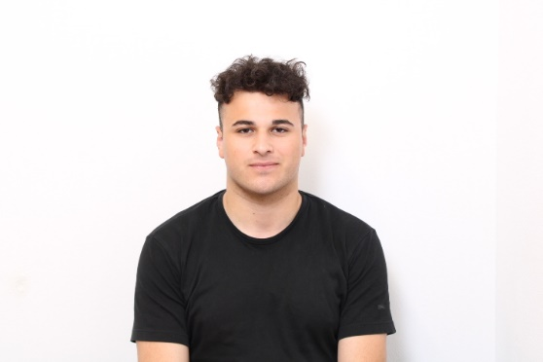 Bashar Khalil, 20 Jahre jung
* Projektmitglied
* Schüler der HTL-Dornbirn
* Hobbys: Reisen und Volleyball

|  |  |
| --- | --- |
| Projektmitglied | * Entwicklung: Back End * Dokumentationsfertigung * Entwicklung: Front End * Neptune Open Edition |

### Michael Leeb

* 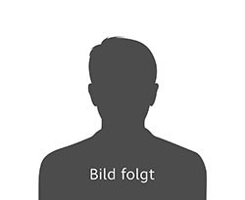Michael Leeb, 59 Jahre jung
* Betreuer
* Lehrperson an der HTL-Dornbirn
* Softwareentwickler, Fotograph

|  |  |
| --- | --- |
| Projektbetreuer | * Betreuung bei der Entwicklung * Betreuung bei der Dokumentation * Betreuung in der Schule |

### Caroline Meusburger

* Caroline Meusburger, xx Jahre jung
* Betreuerin
* IT-Supply Chain Management bei Getzner Textil AG

|  |  |
| --- | --- |
| Projektbetreuerin | * Betreuung bei der Entwicklung * Betreuung bei der Dokumentation * Betreuung bei der Getzner Textil AG |

### Andreas Hartmann



* Andreas Hartmann, 38 Jahre jung
* Betreuer
* IT-Supply Chain Management bei Getzner Textil AG
* Hobbys: Reisen und Fußball

|  |  |
| --- | --- |
| Projektbetreuerin0 | * Betreuung bei der Entwicklung * Betreuung bei der Dokumentation * Betreuung bei der Getzner Textil AG |

# Projektüberblick

## Motivation

Getzner Textil betont die Bedeutung des Umweltschutzes und der Nachhaltigkeit als integralen Bestandteil seiner Firmenphilosophie. Der Firmensitz in einer der schönsten Regionen der Welt verstärkt ihr Engagement für die Umwelt.

## Lastenheft

Um die Nachhaltigkeitsbemühungen zu unterstützen, zeigt sich ein vielversprechendes Interesse an der Entwicklung einer Fahrgemeinschafts-App für die Getzner Textil AG. Diese App würde den Mitarbeitern eine Plattform bieten, um gemeinsame Fahrten zu organisieren, was wiederum zur Reduzierung der Umweltbelastung beitragen könnte.

Die interne Fahrgemeinschafts-App ermöglicht es den Mitarbeitern, Fahrtangebote anzugeben und Mitfahrgelegenheiten zu finden. Die Mitarbeiter können Ihre geplante Route, Abfahrtszeit, Anzahl der freien Plätze und andere relevante Informationen angeben. Andere Mitarbeiter können dann als Mitfahrer Anfragen und Fahrten teilen.

## Technische Rahmenbedingungen

Die Anwendung wird auf der Neptune DX Platform Open Edition entwickelt und nutzt ein nicht SAP-basiertes Backend zur Speicherung von Benutzerdaten, Fahrtangeboten und Bewertungen. Es ist erforderlich, dass die App auch über Offline-Funktionalität verfügt und Sicherheitsmaßnahmen implementiert werden, um die Vertraulichkeit und Integrität der Benutzerdaten zu gewährleisten.

## Zielgruppenerhebung

Vor der Entwicklung der App wird eine Umfrage unter den Mitarbeitern durchgeführt, um das Interesse an der Nutzung der Fahrgemeinschafts-App zu ermitteln und um Einblicke in gewünschte Funktionen und Eigenschaften zu erhalten.

# Projektmanagement

In dem kommenden Abschnitt sind alle Projektpläne dieser Diplomarbeit aufzufinden. Die Projektpläne sind ein wichtiger Teil der Dokumentation und wurden von dem Projektleiter Metin Keser erstellt.

Die gefertigten Projektpläne halfen uns bei der Diplomarbeit, die einzelnen Aufgaben zu unterteilen. Dies ermöglichte uns, den Gesamtumfang des Projektes richtig zu interpretieren und in handhabbare Schritte zu gliedern.

Des Weiteren sind in den Projektplänen Zeitrahmen und Fristen für einzelne Arbeitspakete definiert. Dies half uns, den Zeitbedarf für das ganze Projekt einzuschätzen und dementsprechend während des Projektes zu handeln.

Die Pläne des Projekts erleichterten auch die Kommunikation unter den einzelnen Teammitgliedern. Sie ermöglichten uns, den Fortschritt des Projektes mitzuverfolgen, Arbeitspakete mit einer höheren Priorisierung zu verstehen und diese dementsprechend zu bearbeiten.

Indem potenzielle Risiken bei der Fertigung der Projektpläne betrachtet wurden, ermöglichten sie uns auch, Abhängigkeiten und Beziehungen zu verstehen und möglichst viele Probleme zu beseitigen.

Durch die Projektpläne war es uns möglich, eine strukturierte und geplante Herangehensweise anzuwenden.

## Projektauftrag

Ein formeller Projektauftrag wurde mit Sorgfalt erstellt, um die definierten Ziele, den vorgesehenen Zeitrahmen und die identifizierten Risiken übersichtlich darzustellen. Darüber hinaus gewährleistete der Projektauftrag, dass alle Teammitglieder eine einheitliche Sicht und Kenntnis der Projektziele und -anforderungen besaßen, was zur Förderung der Zusammenarbeit und des Projekterfolgs beiträgt.

|  |  |
| --- | --- |
| Projektauftrag | |
| Projektstartereignis:   * Besprechung am 27.04.2023 | Projektstarttermin:   * 28.08.2023 |
| Inhaltliches Projektendereignis:   * Treffen am 28.03.2024.   Formales Projektendereignis:   * Treffen am 01.04.2024. | Projektendtermin   * 02.04.2024 |
| Projektziele:   * Diese Projektarbeit konzentriert sich auf die Entwicklung einer innovativen Fahrgemeinschafts-App für die Getzner Textil AG. Das Ziel der App ist es, den Mitarbeitern von Getzner eine zuverlässige und effiziente Möglichkeit zu bieten, um gemeinsam zur Arbeit zu pendeln.   Projektnutzen:   * Die App soll den Mitarbeiter helfen, Mitfahrgelegenheiten zu finden, Fahrten zu planen und Kosten fair aufzuteilen. Darüber hinaus sollen Funktionen implementiert werden, die die Fahrzeugkapazitäten optimieren und eine einfache Kommunikation zwischen den Fahrern und Mitfahrern ermöglichen. | Nicht-Projektziele / indirekte Meilensteine   * Monetarisierung * Einbindung von öffentlichen Verkehrsmitteln * Hohe Komplexität * Begrenzung auf bestimmte Fahrzeugtypen |
| Hauptaufgaben (Projektphasen):   * Untersuchung der Pendelgewohnheiten der Mitarbeiter in der Region * Entwicklung eines Prototyps * Testphase (Leistungsfähigkeit und Funktionalität der App) | Projektressourcen:   * Neptune DXP Open Edition * Citrix * Canva * Github * Creately * Zotero * Microsoft Forms |
| Projektauftraggeber/Projektauftraggeberin   * Getzner Textil AG | Projektleiter   * Metin Keser |
| Projektteam   * Metin Keser * Bashar Khalil | |
| ……………………………….…………………. .………………………….  Vorname, Nachname; ProjektauftraggeberIn Vorname, Nachname; ProjektleiterIn | |

## Projektzieleplan

Unser Projektzielplan war ein zentrales Element unserer Arbeit, der es uns ermöglichte, die Ziele des Projekts präzise zu definieren und festzulegen. Er ermöglichte klare Ziele, gewährleistete Flexibilität im Projektverlauf und förderte die Kommunikation innerhalb des Teams. Dieser Plan enthält nicht nur die Haupt- und Zusatzziele, sondern auch jene, die explizit nicht angestrebt werden sollten, um den Fokus und die Ressourcen effektiv zu steuern. Diese Struktur ermöglichte es uns, Prioritäten zu setzen und den Projekterfolg zu sichern.

|  |  |  |
| --- | --- | --- |
| Projektzieleplan | | |
| **Zielart** | **Projektziele** | **Adaptierte Projektziele per Projektleiter** |
| *Ziele:*   * Hauptziele * Zusatzziele | * Eine Funktion, um Fahrten anzubieten, mit den entsprechenden dazugehörigen Daten. (Abfahrtsort, Abfahrtszeit, Zielort, freie Plätze) * Eine Funktion, um eine Fahrt zu finden, sodass die Nutzer der App auch Echtzeit Angebote von Fahrten in der Nähe erhalten. (Zielort) * Die App enthält eine Funktion, um eine Default-Abfahrtsadresse zu hinterlegen. * Die App enthält Funktionen, um Informationen über die eigenen Fahrzeuge zu teilen wie Kennzeichen, Automarke und die Anzahl der Sitzplätze. * Navigation implementieren, sodass die Route zum nächsten Ziel angezeigt wird. * Chat Funktion, um mit den Fahrern oder Mitfahrern in Kontakt zu bleiben * Es gibt die Möglichkeit als Zieladresse eine der Getzner Textil AG Standorte auszuwählen. | * Eine Funktion, um Fahrten anzubieten, mit den entsprechenden dazugehörigen Daten. (Abfahrtsort, Abfahrtszeit, Zielort, freie Plätze) * Eine Funktion, um eine Fahrt zu finden, sodass die Nutzer der App auch Echtzeit Angebote von Fahrten in der Nähe erhalten. (Zielort) * Die App enthält eine Funktion, um eine Default-Abfahrtsadresse zu hinterlegen. * Die App enthält Funktionen, um Informationen über die eigenen Fahrzeuge zu teilen wie Kennzeichen, Automarke und die Anzahl der Sitzplätze. * Navigation implementieren, sodass die Route zum nächsten Ziel angezeigt wird.   . |
| *Nicht Ziele:* | * Ermöglichung einer Einkommensquelle für die Getzner Textil AG oder deren Mitarbeiter. * Einbindung öffentlicher Verkehrsmittel. * Begrenzung auf bestimmte Fahrzeugtypen. * Crossplatform Accessibility |  |

## Beschreibung der Vorprojekt- und Nachprojektphase

Die Beschreibungen der Vorprojekt- und Nachprojekte, die für das Verständnis und die erfolgreiche Durchführung des Projekts von Bedeutung sind. Diese Phasen bilden die Grundlage für den Beginn und den Abschluss unserer Arbeit und ermöglichen eine strukturierte und zielgerichtete Vorgehensweise.

|  |
| --- |
| Beschreibung der Vorprojekt -und Nachprojektphase |
| 1. **Beschreibung von Ergebnissen der Vorprojektphase**  |  | | --- | | Das Projekt betreffende Entscheidungen/Ereignisse. Wie ist es zu dem Projekt gekommen?   * Das Projekt wurde uns von der Getzner Textil AG bereitgestellt, nach dem ersten Gespräch wurden sich alle Parteien einig und der Start der Diplomarbeit wurde auf den 28.08.2023 vereinbart. * Uns wurde für den Diplomarbeitsstart ein Praktikum angeboten, in dem wir alle benötigten Ressourcen und Informationen von dem Unternehmen mitbekamen | | Für das Projekt relevante Dokumente (z.B: „Protokoll mit ...“, „Besprechung mit …“, Inhalt der Dokumente ist hier nicht gefragt, NUR die Dokumente)   * Zeiterfassung_Bashar_Metin | |  | |
| 1. **Beschreibungen von Ergebnissen der Nachprojektphase**  |  | | --- | | Was wird nach dem Projekt passieren (Folgeaktivitäten – projekte, etc)?   * Nach dem Projekt wird das Team aufgelöst und alle Rechte der App behält die Getzner Textil AG. | |

## Projektumweltanalyse

Die in diesem Dokument dargestellte Projektumweltanalyse war ein wesentlicher Bestandteil unserer Diplomarbeit. Sie ermöglichte es uns, Risiken sorgfältig zu analysieren, potenzielle Risiken frühzeitig zu erkennen, Konflikte proaktiv zu lösen und Beziehungen strategisch zu gestalten. Darüber hinaus ermöglichte uns die Analyse tiefe Einblicke in die externen Einflüsse und Rahmenbedingungen, die unser Vorhaben kontinuierlich beeinflussten. Dadurch konnten wir nicht nur ein tieferes Verständnis für die Dynamiken des Projektumfelds entwickeln, sondern auch unsere Strategien und Maßnahmen entsprechend anpassen. Durch dieses tiefe Verständnis für externe Faktoren konnte man flexibel reagieren und das Projektziel effektiv erreichen.

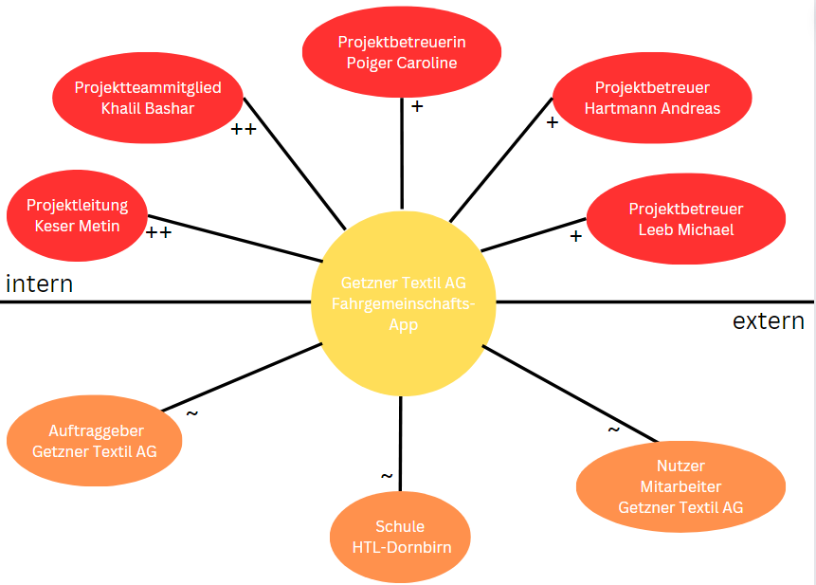

Abbildung 1: Projektumweltanalyse

## Projektorganigramm

Das Projektorganigramm erwies sich als essenzielles Werkzeug in unserer Diplomarbeit, indem es nicht nur die Rollen und Verantwortlichkeiten klar definierte, sondern auch als effektives Kommunikationsmittel fungierte. Es bot eine wertvolle Übersicht und Transparenz über das gesamte Projekt, was besonders bei der Lösung von Konflikten hilfreich war. Durch die übersichtliche Definition der Aufgaben im Organigramm konnte schnell ermittelt werden, wer für welche Bereiche zuständig war, wodurch Missverständnisse minimiert und die Effizienz im Team gesteigert wurden.

|  |  |  |
| --- | --- | --- |
| Projektorganigramm | | |
| **Projektrolle** | **Aufgabenbereich/Skills** | **Name** |
| Auftraggeber | * Auftraggeber der Diplomarbeit * Ansprechpartner | Manuela Weiss im Auftrag von Getzner Textil AG |
| Projektleiter | * Dokumentationsdesign * Dokumentationsaufbau * Projektmanagement * Kommunikation mit dem Auftraggeber * Kommunikation mit den Betreuern und Betreuerinnen * Planung * Organisation * Leitung des Projekts * Entwicklung: Frontend der App | Metin Keser |
| Projektteammitglied | * Analyse von Neptune Open Edition * Entwicklung: Backend der App * Entwicklung: Frontend der App * Dokumentation schreiben | Bashar Khalil |
| Projektbetreuer | * Ansprechpartner bei Problemen mit der Dokumentation | Michael Leeb |
| Projektbetreuerin | * Ansprechpartner bei Fragen und Problemen | Caroline Meusburger |
| Projektbetreuer | * Ansprechpartner bei Fragen und Problemen | Andreas Hartmann |

## Projektstrukturplan

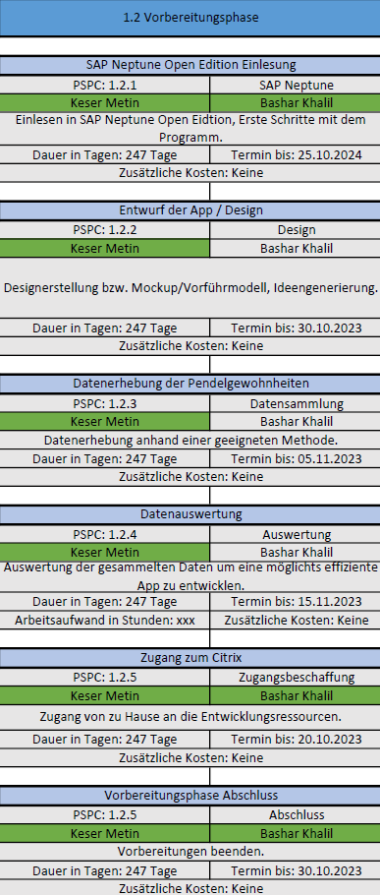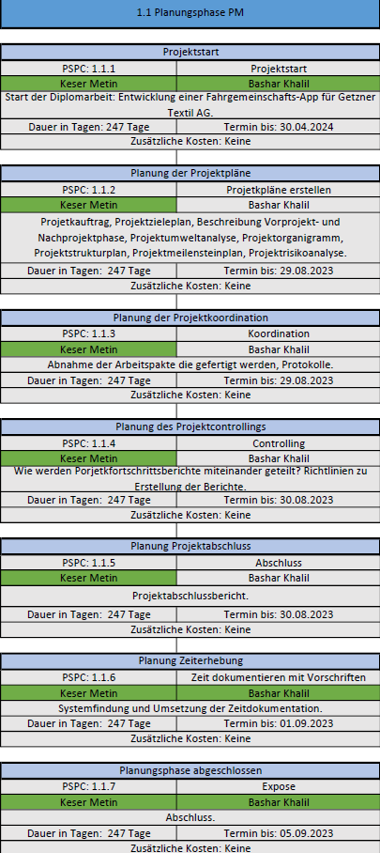Der Projektstrukturplan spielte eine zentrale Rolle in der Organisation unserer Diplomarbeit, indem er die Arbeit in logisch geordnete Arbeitspakete aufteilte. Durch die klare Zuweisung von Verantwortlichkeiten und die Funktion als Grundlage für die Zeitplanung trug er wesentlich zur Strukturierung des Projekts bei. Zur Verbesserung der Übersichtlichkeit und Lesbarkeit wurde der Projektstrukturplan in diesem Dokument auf zwei Arten dargestellt: einmal im Querformat für einen ganzheitlichen Überblick und einmal aufgeteilt auf zwei Seiten, um Details hervorzuheben.





Abbildung 6: Projektstrukturplan

## Projektmeilensteinplan

Der Projektmeilensteinplan bot uns eine klare zeitliche Strukturierung und diente als Leitfaden durch die verschiedenen Phasen unserer Arbeit. Indem wir zwischen den Hauptzielen kleinere, erreichbare Zwischenziele definierten, konnten wir den Fortschritt effektiver verfolgen und die Arbeit in überschaubare Abschnitte gliedern. Diese Vorgehensweise erleichterte nicht nur das Erreichen unserer Ziele, sondern half uns auch, den Überblick zu bewahren und die Kontrolle über das Projekt zu behalten.

Tabelle 2: Projektmeilensteinplan

|  |  |  |  |  |
| --- | --- | --- | --- | --- |
| Meilensteinplan | | | | |
| **PSPC** | **AP-Beschreibung** | **Basistermin** | **Adaptierter Ist-Termin** | **Aktueller Ist-Termin** |
| 1.1.1 | Projektstart | 28.08.2023 | 28.08.2023 | 28.08.2023 |
| 1.1.7 | Planungsphase abgeschlossen | 05.09.2023 | 15.09.2023 | 26.01.2023 |
| 1.2.5 | Vorbereitungsphase Abschluss | 30.09.2023 | 10.11.2023 | -25.02.2024 |
| 1.3.7 | Testphase | 29.02.2024 | 29.02.2024 | 29.02.2024 |
| 1.4.4 | Korrekturlesung Betreuer/Betreuerin | 15.03.2024 | 15.03.2024 | 15.03.2024 |
| 1.4.7 | Diplomarbeit abgeschlossen | 02.04.2024 | 02.04.2024 | 02.04.2024 |

## Projektrisikoanalyse

Die Projektrisikoanalyse war ein Hilfsmittel zur Identifizierung potenzieller Risiken, mit dem Ziel, sie durch präzise definierte Gegenmaßnahmen effektiv zu minimieren oder ganz zu vermeiden. Wir konnten Risiken nicht nur frühzeitig erkennen, sondern auch proaktiv Strategien entwickeln, um potenzielle Hindernisse und Probleme effektiv zu bewältigen. Dadurch wurden die Wahrscheinlichkeit von unerwarteten Herausforderungen und der Erfolg des Projekts wesentlich erhöht.

|  |  |  |  |  |  |
| --- | --- | --- | --- | --- | --- |
| Auswirkungen | Sehr Groß |  |  | 2 |  |
| Groß |  |  |  | 3 |
| Mittel |  | 1 |  |  |
| Klein |  |  |  |  |
|  | Gering | Möglich | Wahrscheinlich | Hoch |
|  | Eintrittswahrscheinlichkeit | | | | |

|  |  |  |  |
| --- | --- | --- | --- |
| Nr. | Gefahr | Eintrittswahrscheinlichkeit /Auswirkung | Maßnahmen |
| 1 | Krankheit | Möglich/Mittel | * Keine Risiken eingehen bei Unwohlbefinden * gesunde und ausgewogene Ernährung * Sport |
| 2. | Nicht Einhaltung der gesetzten Termine | Wahrscheinlich/Sehr groß | * Termine gegeben falls mit genügender vorheriger und nachheriger Zeit einplanen. * Rechtzeitig mit der Arbeit beginnen |
| 3 | Wissen über Neptune Open Edition | Hoch/Groß | * Rechtzeitige Recherche über Neptune Open Edition * Betreuer und Betreuerinnen fragen |

# Getzner Textil AG

Die Getzner Textil AG, ein traditionsreiches Unternehmen, dessen Wurzeln bis ins Jahr 1818 zurückreichen, hat sich im Laufe der Jahrhunderte zu einem der weltweit führenden Textilhersteller entwickelt. Ihre Fähigkeit zur Anpassung an Veränderungen, kombiniert mit einer starken Innovationskraft und dem kontinuierlichen Streben nach Verbesserung, hat die Getzner Textil AG zu einem Pionier in der Textilbranche gemacht. Durch die Balance zwischen Tradition und Innovation hat sich Getzner eine unvergleichliche Position am Markt gesichert. Dies zeigt sich nicht nur in der hohen Qualität und dem exquisiten Design seiner Produkte, sondern auch in seinem Engagement für technologischen Fortschritt und nachhaltige Herstellungsverfahren.

Die Unternehmensgruppe umfasst sechs Tochtergesellschaften, darunter die WR-Weberei Russikon AG, die Getzner Textilhandels GmbH, die Getzner Handel GmbH, die TFE Textil GmbH, die Kneitz GmbH und E. Schoepf, die alle zusammen ein vielfältiges Spektrum an textilen Bedürfnissen abdecken. Diese Integration ermöglicht es Getzner, seine Reichweite zu erweitern und eine breitere Palette von Textillösungen anzubieten, von hochwertigen Stoffen für Mode und Interieur bis hin zu technischen und funktionalen Textilien.

Im Mittelpunkt der Geschäftstätigkeit steht die Produktion hochwertiger Textilien, die weltweit in verschiedenen Branchen und für eine Vielzahl von Anwendungen nachgefragt werden. Getzner hat sich einen exzellenten Ruf für die Fertigung von Stoffen erarbeitet, die nicht nur in ihrer Qualität, sondern auch in ihrer Innovationskraft führend sind. Die kontinuierliche Investition in Forschung und Entwicklung unterstreicht das Bestreben von Getzner, technologische Innovationen voranzutreiben. Dies umfasst sowohl die Entwicklung neuartiger Materialien und verbesserte Veredelungstechniken als auch die Erforschung und Implementierung nachhaltiger Produktionsmethoden.

Nachhaltigkeit ist ein zentraler Pfeiler der Unternehmensphilosophie. Getzner legt großen Wert auf umweltschonende Produktionsprozesse, den Einsatz nachhaltiger Rohstoffe und die Minimierung von Abfall und Emissionen. Diese Haltung manifestiert sich in jeder Facette der Unternehmenskultur und ist ein Beweis für Getzners Verpflichtung zu verantwortungsvollem Wirtschaften.

Darüber hinaus zeichnet sich die Getzner Textil AG durch ihre starke internationale Präsenz aus. Mit einem weitreichenden Netzwerk von Vertriebspartnern und Kunden auf der ganzen Welt berücksichtigt Getzner kulturelle und regionale Besonderheiten, um den vielfältigen Anforderungen seiner internationalen Kundschaft gerecht zu werden.

Die Möglichkeit, unsere Diplomarbeit in Zusammenarbeit mit der Getzner Textil AG zu realisieren, war eine einzigartige Chance, praktische Erfahrungen in einem weltweit agierenden Unternehmen zu sammeln. Diese Zusammenarbeit bot uns nicht nur die Gelegenheit, unsere akademischen Kenntnisse in realen Projekten anzuwenden, sondern auch tiefe Einblicke in die Bestrebungen von Getzner in den Bereichen Innovation und Nachhaltigkeit zu erhalten. Durch dieses Projekt haben wir wertvolle Erfahrungen gesammelt, die unsere zukünftige berufliche Entwicklung maßgeblich prägen werden.

# Hauptteil Theoretisch

## Fahrgemeinschafts – Apps

Fahrgemeinschafts-Apps sind digitale Plattformen, die es ermöglichen, Menschen, die ähnliche Routen zurücklegen, miteinander zu verbinden und gemeinsam zu reisen. Diese Apps tragen dazu bei, den Individualverkehr zu reduzieren und Nutzern die Möglichkeit zu geben, Fahrten zu teilen. Ziel ist es, die Reisekosten für die Nutzer zu senken, Verkehrsüberlastungen zu reduzieren und die Umweltauswirkungen durch die Reduzierung von CO2-Emissionen zu minimieren. Durch die Bündelung von Fahrten können Ressourcen effektiver genutzt und der Raum auf Straßen besser verteilt werden. Fahrgemeinschaften tragen nicht nur zur Kosteneinsparung bei, sondern tragen auch zu einem nachhaltigen Lebensstil bei.

## Stand der Technik

In unserer Untersuchung der verfügbaren Fahrgemeinschaften-Apps haben wir mehrere bekannte Anbieter wie UberPool, Lyft Shared und andere lokale Anbieter untersucht und verglichen. Wir sind zu dem Schluss gekommen, dass TwoGo und BlaBlaCar die besten Alternativen darstellen.

### BlaBlaCar

BlaBlaCar bietet eine Vielzahl an Zugangsmöglichkeiten, die es den Nutzern ermöglichen, die Plattform entweder über eine benutzerfreundliche App oder eine übersichtliche Desktop-Version zu nutzen. Diese Flexibilität gewährleistet, dass jeder, unabhängig von seinem bevorzugten Gerät oder Betriebssystem, Zugang zu den Diensten von BlaBlaCar hat. Nachdem man die Plattform betreten hat, wird man mit einer intuitiven Benutzeroberfläche begrüßt, die darauf abzielt, die Bedienung so intuitiv wie möglich zu gestalten. Die beiden Hauptmöglichkeiten „Fahrt anbieten“ und „Fahrt finden“ ermöglichen eine schnelle und effiziente Nutzung der Plattform. Die Option „Fahrt anbieten“ ist speziell auf die Bedürfnisse der Fahrer zugeschnitten und bietet eine außergewöhnliche Flexibilität. Die Fahrer haben die Möglichkeit, die Fahrpreise und die Route selbst zu bestimmen. Die Funktion ist besonders wertvoll, da sie es den Fahrern ermöglicht, ihre Reisekosten effektiv zu verwalten und gleichzeitig faire Preise für Mitfahrer festzulegen. Die visuelle Kartenansicht ermöglicht es dem Fahrer, die geplante Route darzustellen und potenzielle Mitfahrer mit detaillierten Informationen zu versorgen. Es ist jedoch zu beachten, dass BlaBlaCar derzeit keine Möglichkeit bietet, Zwischenstopps zu planen. Dies könnte in zukünftigen Versionen der Plattform überdacht werden, um die Flexibilität zu erhöhen.

Die Suchfunktion von BlaBlaCar bietet eine Vielzahl an Filteroptionen. Die Filter ermöglichen es, den günstigsten Preis, die Nähe zum Abfahrtsort oder die kürzeste Fahrzeit zu berücksichtigen. Durch eine gezielte Suche können Mitfahrer die ideale Fahrt finden, die ihren individuellen Anforderungen entspricht. BlaBlaCar ermöglicht Fahrern die Einbindung persönlicher Informationen in ihr Fahrangebot. Die zusätzlichen Informationen können für Mitfahrer von großem Interesse sein, da sie einen tieferen Einblick in die Persönlichkeit und Fahrgewohnheiten des Fahrers vermitteln. Diese Angaben stärken das Vertrauen und die Sicherheit innerhalb der BlaBlaCar-Gemeinschaft, indem sie eine persönliche Verbindung zwischen Fahrer und Mitfahrer ermöglichen.

BlaBlaCar bietet ein transparentes Bewertungssystem an. Die Bewertung des Fahrers erfolgt auf Basis verschiedener Kriterien, wie z. B. Sternebewertungen, Fahrsicherheit und persönlicher Kommentare. Diese Bewertungen dienen der Schaffung einer vertrauenswürdigen und sicheren Umgebung auf der Plattform. Durch die Verwendung dieser Software können neue Nutzer informierte Entscheidungen treffen, basierend auf den Erfahrungen und Bewertungen anderer Mitglieder der BlaBlaCar-Gemeinschaft.

Wir haben uns in unserer Diplomarbeit mit einigen innovativen Ideen und Konzepten der BlaBlaCar-Plattform auseinandergesetzt. Unsere Inspiration beruht auf der Entwicklung unseres eigenen Projekts, bei dem wir ähnliche Prinzipien der Benutzerfreundlichkeit und Flexibilität angewendet haben. BlaBlaCar zeichnet sich durch eine klare Strukturierung und intuitive Bedienbarkeit aus, um eine effiziente und benutzerzentrierte Erfahrung zu schaffen. Durch die Analyse der Funktionalitäten und des Nutzerfeedbacks von BlaBlaCar konnten wir wertvolle Erkenntnisse gewinnen, die in unsere Konzeption und Umsetzung unseres Projekts einfließen.

### TwoGo

TwoGo ist eine innovative Plattform, die dazu beiträgt, das Reisen für Menschen einfacher, umweltfreundlicher und geselliger zu gestalten. Durch die Vereinfachung der Organisation von Fahrgemeinschaften trägt TwoGo dazu bei, den Verkehr zu reduzieren und die Umweltbelastung zu reduzieren. Auf der Plattform können Nutzer ihre geplanten Fahrten eintragen und angeben, ob sie als Fahrer oder Mitfahrer teilnehmen möchten. Durch diese Initiative wird die Bildung von Fahrgemeinschaften nicht nur einfacher, sondern auch effizienter gestaltet.

TwoGo ermöglicht es Nutzern, ihre Erfahrungen durch verschiedene Anpassungsoptionen individuell zu gestalten. Sie können beispielsweise Präferenzen für Mitfahrer festlegen oder spezielle Anforderungen für das Fahrzeug angeben, was eine flexible Lösung für eine Vielzahl von Nutzern ermöglicht. Die Sicherheit der Nutzer wird durch Sicherheitsfunktionen wie Nutzerbewertungen und -verifizierungen sichergestellt, die ein hohes Maß an Vertrauen und Sicherheit innerhalb der Community gewährleisten. TwoGo ermöglicht es Nutzern, ihre Reisen und Erfahrungen in Echtzeit mit Freunden oder Familienmitgliedern zu teilen, was zusätzliche Sicherheit bietet.

TwoGo ist eine Plattform, die es ermöglicht, das Reisen effizienter, umweltfreundlicher und angenehmer zu gestalten. Die Förderung von Fahrgemeinschaften fördert die Anzahl der Fahrzeuge auf den Straßen, was zu weniger Verkehrsstaus, niedrigeren CO2-Emissionen und einer Verbesserung der allgemeinen Lebensqualität führt.

Wir haben in unserer Diplomarbeit einige der von TwoGo implementierten Features als Inspiration herangezogen. Die Betonung von Personalisierungsmöglichkeiten bei TwoGo hat uns dabei unterstützt, ähnliche Konzepte in unser eigenes Projekt zu integrieren. Diese Aspekte waren wertvolle Anregungen, um innovative Ansätze für die Gestaltung einer benutzerfreundlichen Plattform für unsere Zielgruppe zu entwickeln.

## Verwendete Technologien

Im folgenden Teil werden die wichtigsten Technologien vorgestellt und erläutert, die wir für die Entwicklung und Implementierung unserer Diplomarbeit verwendet haben. Alle Technologien haben bei der Realisierung unseres Projekts eine wichtige Rolle gespielt, von der Benutzeroberfläche bis hin zur Datenverwaltung und Kommunikation. Die Kenntnis dieser Technologien ist notwendig, um die strukturellen Entscheidungen sowie die Funktionalität und Leistungsfähigkeit der entstandenen Applikation zu verstehen.

### Neptune DXP Open Edition

Die Neptune DXP Open Edition ist eine Plattform, die von Neptune Software entwickelt wurde. Diese Plattform ermöglicht es, Anwendungen universell und effizient zu entwickeln und zu verwalten. Die Neptune DXP Open Edition richtet sich im Gegensatz zu der Neptune DXP–SAP-Edition an Nutzer außerhalb des SAP-Umfelds.

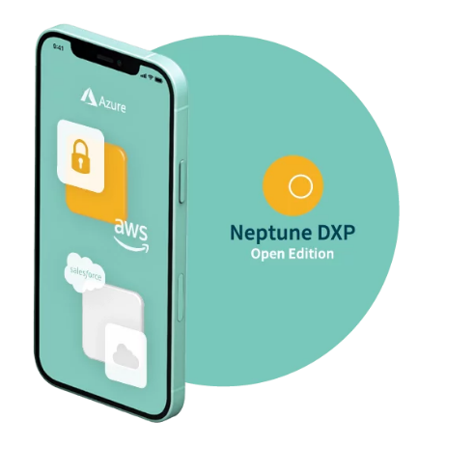



Abbildung 5‑1: Neptune-Logo

Abbildung 5‑2: Neptune DXP Open Edition-Logo

In der Neptune DXP Open Edition ist eine Vielzahl von Funktionen und Werkzeugen implementiert, die besonders für die Entwicklung von Desktop- und auch mobilen Anwendungen geeignet sind. Die Hauptkomponenten sind der App-Builder und der App-Designer. Zusätzlich gibt es noch weitere Tools für Benutzerverwaltung, Workflows, Authentifizierung und vieles mehr.

Abbildung 5‑3: Neptune DXP Open Edition-Hauptseite

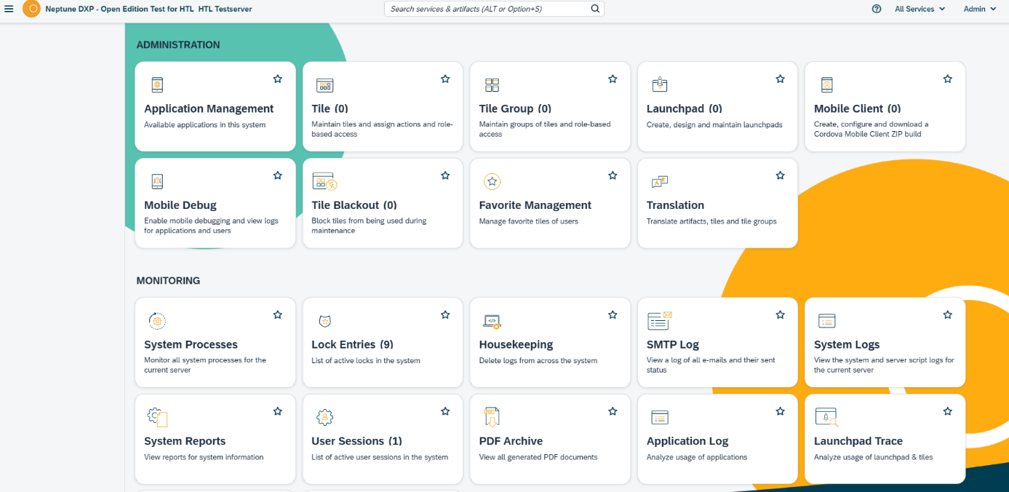Wir nutzten den App-Builder, um ein Mockup zu erstellen, das dann in den App-Designer exportiert wurde. Dort erfolgten Anpassungen und die Implementierung verschiedener Funktionalitäten. Mithilfe der Table-Definition wurden die Tabellen festgelegt, in denen die Daten gespeichert werden sollten. Durch den Table-Browser konnten wir Daten zu Testzwecken hinzufügen und bestehende Daten einsehen. Der API-Designer ermöglicht es uns, die APIs mit den spezifischen Operationen zu definieren.

In den folgenden Unterpunkten werden wir die von uns verwendeten Tools ausführlicher erläutern.

#### App-Builder

Der App-Builder ist eine innovative Lösung, die sowohl durch ihre technische Raffinesse als auch durch ihre Benutzerzentrierung und intuitive Bedienbarkeit überzeugen kann. Dieses Tool hat sich als unverzichtbar erwiesen, insbesondere im Rahmen unserer Diplomarbeit, in der die schnelle Umsetzung von Konzepten zu interaktiven Prototypen von entscheidender Bedeutung war.

Durch den App-Builder konnten wir unsere theoretischen Überlegungen und Konzepte in greifbare und interaktive Prototypen umsetzen. Unsere Fähigkeit, schnell Prototypen zu erstellen und iterativ zu verbessern, war für unseren Erfolg unerlässlich. Durch die regelmäßigen Rückmeldungen unserer Betreuer und Testnutzer konnten wir unsere Anwendung entsprechend anpassen und verfeinern. Die intuitive Drag-and-Drop-Funktionalität des App-Builders reduziert den Zeitaufwand und die Komplexität, die normalerweise mit der Entwicklung von Anwendungen verbunden sind.

Die Unterstützung durch den App-Builder war für die Zusammenarbeit in unserem Team von großer Bedeutung. Unsere Zusammenarbeit ermöglichte es uns, sowohl technische als auch geschäftliche Aspekte in unser Projekt einfließen zu lassen, was zu einer umfassenderen und marktgerechteren Anwendung führte. Die nahtlose Integration von Design-Thinking-Prinzipien in den Entwicklungsprozess ermöglichte es uns, stets die Bedürfnisse und Erwartungen der Endnutzer im Auge zu behalten und eine Benutzererfahrung zu schaffen, die nicht nur funktional, sondern auch intuitiv und ansprechend ist.

Die No-Code-Plattform des App-Builders war besonders hilfreich für Teammitglieder, die keine umfangreichen Programmierkenntnisse besitzen. Die einfache Erlernbarkeit und die unterstützenden Gamification-Elemente und KI-Funktionen ermöglichten es den Teammitgliedern, aktiv am Entwicklungsprozess mitzuwirken und wertvolle Beiträge zu leisten. Die inklusive Arbeitsweise hat unseren Teamgeist gestärkt und trug maßgeblich zum Erfolg unseres Diplomprojekts bei.

Die Verwendung des App-Builders hat uns nicht nur die Möglichkeit gegeben, ein hochwertiges Produkt zu entwickeln, sondern hat unsere Fähigkeiten in der Anwendungsentwicklung erheblich erweitert. Durch unsere praktische Erfahrung haben wir gelernt, wie wichtig eine nutzerzentrierte Entwicklungsmethodik ist und wie technologische Werkzeuge effektiv eingesetzt werden können, um komplexe Probleme zu lösen. Der App-Builder hat uns einen wichtigen Beitrag zur erfolgreichen Realisierung unserer Diplomarbeit geleistet und uns wertvolle Einblicke in die moderne Anwendungsentwicklung gegeben.

#### App-Desginer

Der App-Designer ist eine integrierte Entwicklungsumgebung für Low-Code-App-Entwicklung. Er ermöglichte uns, Elemente einfach per Drag&Drop zu platzieren und Funktionalitäten zu implementieren. Er ist der zentrale Ausgangspunkt für die Entwicklung unserer Anwendung.

Im App-Designer konnten wir das Mockup wie gewünscht aktualisieren, APIs als Ressourcen zu integrieren und sie durch Coding zu implementieren sowie Testläufe durchführen.

Die Elemente, die wir der App hinzugefügt haben, erhielten automatische Bezeichnungen. Diese Elemente wurden von uns manuell umbenannt, um eine bessere Übersichtlichkeit zu gewährleisten.

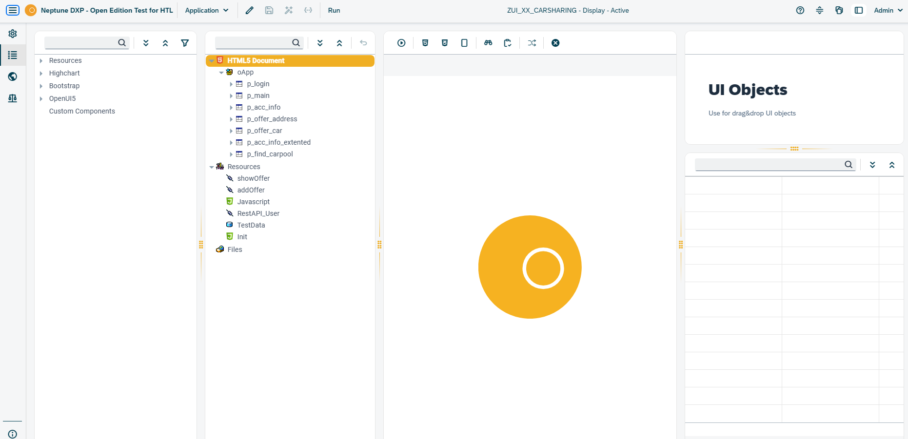

Abbildung 5‑4: App-Designer: Hauptseite

#### Table-Definition

Mit der Table-Definition konnten wir die Datenbanktabellen erstellen und verwalten. Eine Tabelle besteht aus einem Tabellenschema und Metadaten, die die Tabelle beschreiben.

Nachdem eine Tabelle erstellt wurde, konnte das Table-Browser-Tool verwendet werden, um Daten in der Tabelle hinzuzufügen oder anzuzeigen.

Neptune DXP-Open Edition unterstütze sowohl eindeutige als auch Fremdschlüssel sowie die Verwendung von Indizes in Datenbanktabellen. Beim Erstellen einer Tabelle in einer Datenbank konnten wir die Tabellen über Fremdschlüssel verknüpfen, um Datenbeziehungen sicherzustellen.

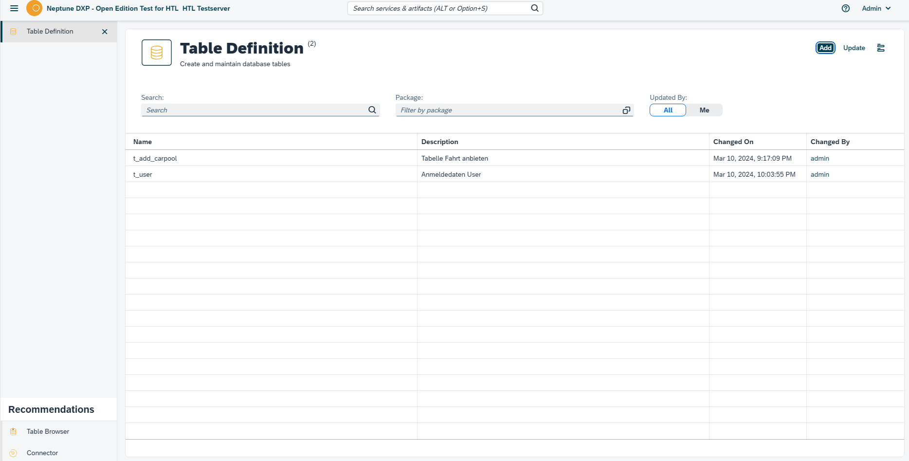

Abbildung 5‑5: Table Definition – Hauptseite

#### Table Browser

Mit dem Table-Browser konnten wir die Datenbanktabellen anzeigen und pflegen. Datenbanktabellen können geöffnet werden, um Datensätze anzuzeigen, hinzuzufügen, zu bearbeiten oder zu löschen. In der Datenbank können die Anzahl der Datensätze und Spalten ausgewählt werden, um Suchabfragen durchzuführen.

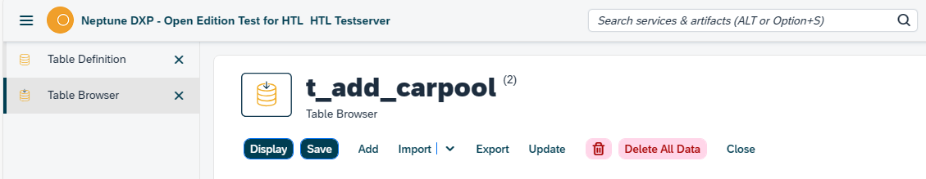

Abbildung 5‑6: Table Browser: Operationen (Add, Import, Export etc..)

#### API-Designer

Der API-Designer ermöglichte uns das Erstellen und Konfigurieren von API-Operationen. Uns war auch möglich, APIs während der Entwicklung zu aktualisieren.

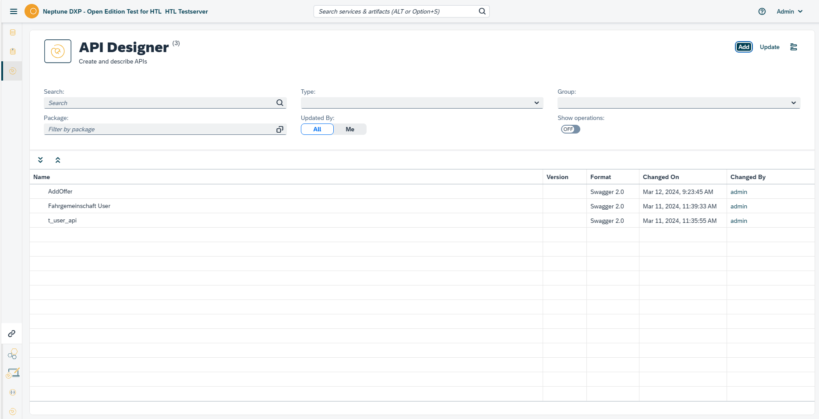

Abbildung 5‑1: API-Designer - Hauptseite

### Visual Paradigm

Visual Paradigm ist eine äußerst vielseitige Software-Suite für Modellierung, die in verschiedenen Bereichen wie Softwareentwicklung und Systemanalyse eingesetzt wird. In unserer Diplomarbeit haben wir Visual Paradigm genutzt, um die Sitemap für unsere App zu entwickeln. Die Sitemap diente dazu, den Fluss unserer Anwendung zu planen und die verschiedenen Seiten oder Funktionen visuell darzustellen.

Durch die Verwendung von Visual Paradigm konnten wir unsere App auf eine leicht verständliche Weise darstellen und analysieren.



Abbildung 5‑2: Visual-Paradigm Logo

### Github/Github-Desktop

GitHub ist eine unverzichtbare Plattform für die Zusammenarbeit und Versionskontrolle in der heutigen Softwareentwicklung. In unserer Diplomarbeit haben wir GitHub als zentrales Werkzeug für die Verwaltung unseres Projektes genutzt.   
Da die Codierung des Projektes auf Neptune und nicht separat in Visual Studio oder ähnlichen Tools entwickelt wurde, konnten wir die Codierung nicht auf GitHub verwalten. Dennoch war die Plattform von unschätzbarem Wert für die Verwaltung der Dokumente und Ressourcen im Zusammenhang mit unserer Diplomarbeit.

Darüber hinaus diente GitHub als Plattform für die Zusammenarbeit mit anderen Teammitgliedern. Wir konnten von unserem Betreuer Feedback erhalten, Probleme diskutieren und gemeinsam Lösungen erarbeiten, um unser Projekt voranzutreiben. Die Transparenz und Offenheit, die GitHub bietet, förderte einen konstruktiven Austausch und trug dazu bei, dass unsere Diplomarbeit ein gemeinschaftliches Unterfangen wurde.



Abbildung 5‑3: Github Logo

Wir haben uns für die Nutzung von GitHub Desktop anstelle der Online-Version entschieden, da dies mehreren Anforderungen unseres Teams entsprach. GitHub Desktop bot eine benutzerfreundliche Plattform zur Verwaltung unserer Diplomarbeit, insbesondere für die Organisation und das Management von Dokumenten. Durch den GitHub Desktop konnten wir unsere Forschungsdokumente, Notizen und die eigentliche Diplomarbeit effizient verwalten, Versionen nachverfolgen und gemeinsam bearbeiten. Dies erleichterte die Zusammenarbeit und förderte einen strukturierten Ansatz für die Entwicklung unserer Diplomarbeit.

.

### Zotero

Zotero ist ein Tool zur Verwaltung von Literaturquellen, mit dem Nutzer ihre Quellen effizient sammeln, organisieren, zitieren und teilen können. Das Programm bietet die Möglichkeit, Quellenangaben aus dem Browser zu speichern, und unterstützt eine Vielzahl von Dokumententypen wie Büchern, Artikeln und Webseiten. Die Funktionen ermöglichen es Nutzern, ihre Forschungsdaten in persönlichen Bibliotheken abzulegen, diese mit Schlagwörtern zu versehen und Quellenangaben direkt in Textverarbeitungsprogramme für die Erstellung von Literaturverzeichnissen einzufügen. Zotero ist ein nützliches Tool, um wissenschaftliche oder forschungsbasierte Arbeiten zu verfassen, indem es den Prozess der Quellenverwaltung vereinfacht und automatisiert.

In unserer Diplomarbeit hat Zotero eine zentrale Rolle bei der Verwaltung der zahlreichen Literaturquellen gespielt, die wir während unserer Forschung gesammelt haben. Wir haben Zotero verwendet, um unsere Quellen übersichtlich zu organisieren und jederzeit schnell darauf zuzugreifen. Das Tool ermöglichte es uns nicht nur, unseren Überblick über unsere Forschungsliteratur zu behalten, sondern auch, korrekte Zitate und Bibliografien zu erstellen, was einen erheblichen Teil unserer formalen Anforderungen ausmachte. Durch die Verwendung von Zotero konnten wir die Zeit für das manuelle Verwalten von Quellen deutlich reduzieren und uns stattdessen auf den Inhalt und die Qualität unserer Diplomarbeit konzentrieren.

### Canva

Canva ist ein einfaches Grafikdesign-Tool, das es Menschen ohne professionelle Designkenntnisse ermöglicht, visuell ansprechende Inhalte zu erstellen. Die Plattform bietet eine Vielzahl an Vorlagen und Designelementen für unterschiedliche Zwecke wie Präsentationen, Flyer, Poster, Social-Media-Beiträge und vieles mehr. Die Benutzer können aus einer Vielzahl von Fotos, Schriftarten und Icons auswählen oder eigene Bilder hochladen, um individuelle Designs zu erstellen. Mit seiner intuitiven Drag-and-Drop-Oberfläche macht Canva den Designprozess leicht und zugänglich. Wir haben Canva für unsere Diplomarbeit verwendet, um professionell aussehende Grafiken und Präsentationen zu erstellen, ohne dass wir tiefgreifende Kenntnisse in Grafikdesign haben mussten. Durch die visuelle Präsentation unserer Forschungsergebnisse und Ideen konnten wir die Qualität und Wirksamkeit unserer Diplomarbeit verbessern.

### Microsoft Forms

Microsoft Forms ist ein Online-Tool, das die Erstellung von Umfragen, Quizzen und Abstimmungen ermöglicht. Es ermöglicht Nutzern, datengesteuerte Formulare zu erstellen, die für Feedback, Bewertungen und andere interaktive Anfragen genutzt werden können. Die intuitive Benutzeroberfläche ermöglicht die Integration von Fragen unterschiedlicher Typen wie Mehrfachauswahl, Textantworten oder Bewertungsskalen. Die Daten werden in Echtzeit erfasst und können für eine übersichtliche Analyse und Bewertung visualisiert werden. Microsoft-Forms ist nahtlos in andere Microsoft-Office-Produkte integriert, was die Zusammenarbeit und das Teilen von Daten erleichtert. Wir haben Microsoft-Forms in unserer Diplomarbeit verwendet, um Daten effizient zu sammeln und zu analysieren. Durch dieses Tool konnten wir umfangreiche Rückmeldungen erfassen und diese direkt in unseren Forschungsprozess einfließen lassen.

### Citrix

Für unsere Arbeit nutzten wir eine virtuelle Maschine von Citrix, die uns von der Getzner Textil AG zur Verfügung gestellt wurde. Eine virtuelle Maschine simuliert einen eigenständigen Computer, was uns ermöglichte, auf einem zentralen Server zu arbeiten, ohne auf physische Hardware angewiesen zu sein. Dies erhöhte unsere Flexibilität und Effizienz erheblich.

# Hauptteil Empirisch (Beobachtung)

## Datenerhebung

Die Datenerhebung ist ein wesentlicher Bestandteil unserer Diplomarbeit, um eine Applikation zu entwickeln, die für die Mitarbeiter der Getzner Textil AG attraktiv und benutzerfreundlich gestaltet ist. Zur Erreichung dieses Ziels war es notwendig, ein tiefgreifendes Verständnis der Bedürfnisse, Wünsche und möglichen Vorbehalte der potenziellen Nutzergruppe zu erlangen. Zu Beginn unserer Arbeit setzen wir auf eine Kombination aus Online- und Offline-Maßnahmen, wie Umfragen, Interviews, Beobachtung und Fokusgruppen.

Die Durchführung von Umfragen beziehungsweise Fragebögen ermöglichte es, eine breite Datenbasis zu schaffen. Durch schriftliche Fragen, die online über Plattformen wie Microsoft Forms zugänglich gemacht wurden, konnten wir eine große Anzahl an Mitarbeitern schnell und effizient erreichen. Diese Methode ermöglichte es, quantitative Daten zu sammeln, die Einblicke in allgemeine Trends und Präferenzen innerhalb der Zielgruppe ermöglichten. Die Nutzung von Umfragen ermöglichte es uns, standardisierte Daten zu erheben, die leicht vergleichbar waren und eine solide Basis für die weitere Analyse und Entscheidungsfindung darstellten.

Wir führten Interviews durch, um qualitative Daten zu gewinnen, die tiefergehende Einblicke in individuelle Ansichten, Erfahrungen und Erwartungen ermöglichten. Die Interviews wurden mit Kollegen und Kolleginnen sowie Freunden und im allgemeinen Bekanntenkreis geführt. Diese Gespräche boten den Befragten die Möglichkeit, ihre Gedanken und Gefühle frei zu äußern, was uns wertvolle Informationen über die Nuancen der Nutzererfahrungen lieferte. Diese Methode ermöglichte es uns, ein umfassenderes Bild der Nutzerbedürfnisse zu zeichnen und potenzielle Funktionen und Designaspekte der App zu identifizieren, die besonders ansprechend oder notwendig erscheinen.

Die Beobachtung anderer Fahrgemeinschaften-Apps und deren Nutzer war ein wesentlicher Bestandteil unserer Datenerhebung. Durch die Analyse existierender Lösungen und das Verhalten ihrer Nutzer konnten wir wiederkehrende Muster und Praktiken identifizieren, die sich als erfolgreich erwiesen haben. Diese Einsichten waren entscheidend für die Konzeption unserer eigenen App, da sie uns die Möglichkeit gaben, bewährte Konzepte zu adaptieren und gängige Stolpersteine zu vermeiden.

Die Durchführung von Fokusgruppen ermöglichte es uns, detaillierte Rückmeldungen zu unseren Ideen und Entwürfen zu sammeln. Die Diskussionen, die von einem Moderator geleitet wurden, ermöglichten es uns, verschiedene Blickwinkel zu erfassen und die Vielschichtigkeit der Nutzererwartungen zu verstehen. Fokusgruppen waren ein wertvolles Werkzeug, um die Präferenzen der Zielgruppe zu verstehen und sicherzustellen, dass unsere App nicht nur den Bedürfnissen der Nutzer entspricht, sondern auch ihre Wünsche und Bedenken angemessen berücksichtigt.

Die Kombination aus Umfragen, Interviews, Beobachtungen und Fokusgruppen ermöglichte uns einen umfassenden Überblick über die Bedürfnisse und Präferenzen unserer Zielgruppe. Eine solche Herangehensweise an die Datenerhebung war entscheidend für die Entwicklung einer Applikation, die nicht nur funktional und benutzerfreundlich ist, sondern auch aktiv zur Verbesserung der Mobilität und Förderung von Fahrgemeinschaften innerhalb der Getzner Textil AG beiträgt.

### Umfrage der Datenerhebung

Fragen der Umfrage:

1. Wie alt sind Sie?
2. In welcher Region leben Sie?
3. Welche Art von Beruf üben Sie bei uns aus?
4. Wie kommen Sie zur Arbeit?
5. Haben Sie schon einmal eine Fahrgemeinschafts-App genutzt? Wenn ja, welche?
6. Wären Sie bereit eine Getzner Textil AG Fahrgemeinschafts-App zu nutzen?
7. Wie oft würden Sie diese verwenden?
8. Was sind Ihre Hauptgründe für die Nutzung von Fahrgemeinschafts-Apps?
9. Welche Abfahrtszeiten bevorzugen Sie normalerweise?
10. Arbeiten Sie in einem Schichtmodell?
11. Wie viel wäre der maximale Betrag, den Sie bezahlen würden für eine Fahrgemeinschaft?
12. Bevorzugen Sie feste vorgegebene oder nach Angebot und Nachfrage variierende Preise?
13. Wären Sie dazu bereit selbst Fahrten anzubieten?
14. Wie weit wäre der maximale Umweg, den Sie in Anspruch nehmen würden, um eine weitere Person abzuholen?
15. Wie wichtig sind Ihnen Merkmale wie Bewertungen von Fahrern und Mitfahrern?
16. Soll eine Chatfunktion für vereinbarte Fahrgemeinschaften vorhanden sein (mit oder ohne Push Notification)?
17. Sollen GPS-Daten für Navigation/Tracking mitgegeben werden?
18. Gibt es Features oder Dienstleistungen, die Sie motivieren würde, die Fahrgemeinschafts-App zu nutzen? Wenn ja, welche?
19. Haben Sie weiter Anmerkungen oder Vorschläge bezüglich einer Getzner Textil AG Fahrgemeinschafts-App?
20. Würden Sie die App nur am Arbeitsplatz nutzen oder auch von zu Hause aus?

### Ergebnisse der Datenerhebung

Wir haben eine umfangreiche Datenmenge gesammelt, die für die Entwicklung unserer Applikation von entscheidender Bedeutung war. Durch die Online-Umfrage wurden 69 Mitarbeiter der Getzner Textil AG erreicht, von denen jeder die 20 gestellten Fragen beantwortete. Dies lieferte uns insgesamt 1380 Antworten. Durch die Durchführung von zwei Fokusgruppen mit jeweils sechs Teilnehmenden wurden 240 spezifische Rückmeldungen generiert, die tiefergehende Einblicke in die Präferenzen und Anforderungen der Nutzer ermöglichten. Die Interviews mit 20 Personen lieferten uns 400 detaillierte Antworten, die es uns ermöglichen, individuelle Bedürfnisse und Erwartungen besser zu verstehen.

Insgesamt resultierte unsere Datenerhebung in 2020 wertvolle Antworten, die eine solide Basis für die Entwicklung der Applikation darstellten. Diese Antworten halfen uns nicht nur, die Bedürfnisse und Wünsche der Mitarbeiter der Getzner Textil AG zu erkennen, sondern auch mögliche Vorbehalte und Verbesserungsvorschläge zu erkennen. Diese wertvollen Daten haben uns bei der Erstellung unserer Diplomarbeit geholfen.

1. In welcher Region lebst du (Ort, Bundesland, Land)

**43** Befragten **(62%)** antworteten **Vorarlberg** für diese Frage.

**ST. Anton Innerbraz**

**Bartholomäberg**

**Schruns Vorarlberg**

.. .

**Nuziders**

**Ludesch**

**Rankweil**

**AT Burs**

**Nenzing**

**St. Gallenkirch**

**Österreich**

**Dornbirn**

**Bludenz**

**Götzis**

**Klösterle**

**Röthis**

**montafon**

**Feldkirch**

1. Wie kommst du meistens zur Arbeit?

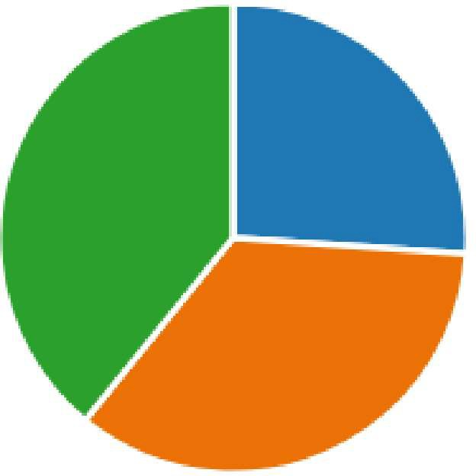 Öffentliche Verkehrsmittel 18

 Fahrrad/Laufen 24

 PKW/Motorrad/Moped 27

1. Hast du schon einmal eine Fahrgemeinschafts-App benutzt?

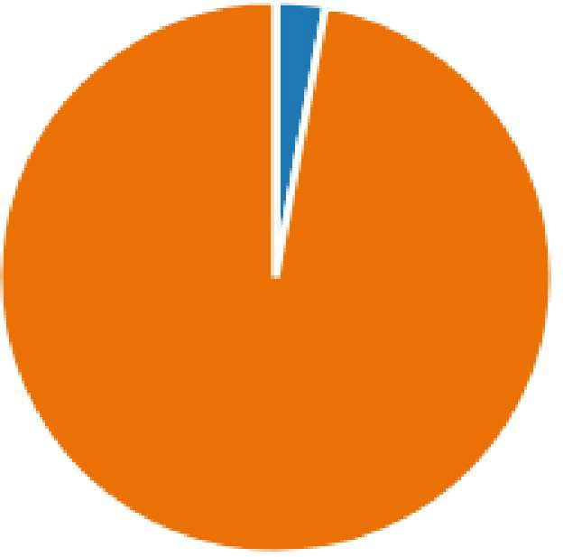 Ja 2

 **Nein** 67

1. Wärst du dazu bereit einen Getzner Textil Fahrgemeinschafts-App zu nutzen?

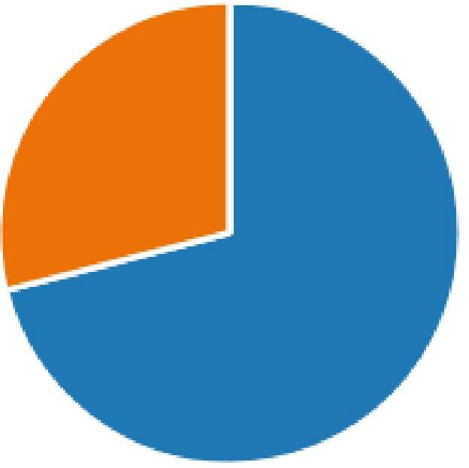 Ja 49

 **Nein** 67

1. Wie oft würdest du die Getzner Textil Fahrgemeinschaft-App pro Woche benutzen?

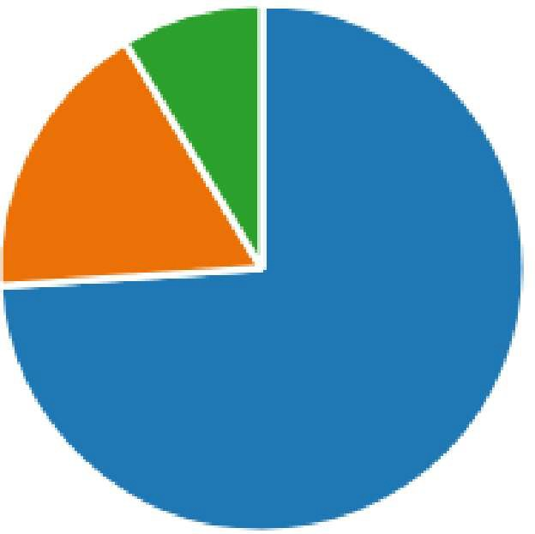 an 1-2 Arbeitstagen 51

 an 3-4 Arbeitstagen 12

an 5-6 Arbeitstagen 6

1. Was sind deine Hauptgründe für die Nutzung einer Fahrgemeinschafts-App?

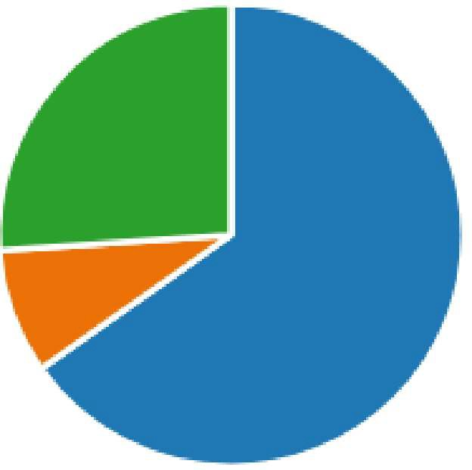 Umwelt/Klima 45

 Gesellschaft 6

um Geld zu sparen 18

1. Zu welcher Zeit fährst du ab, um pünktlich am Arbeitsplatz zu erscheinen?

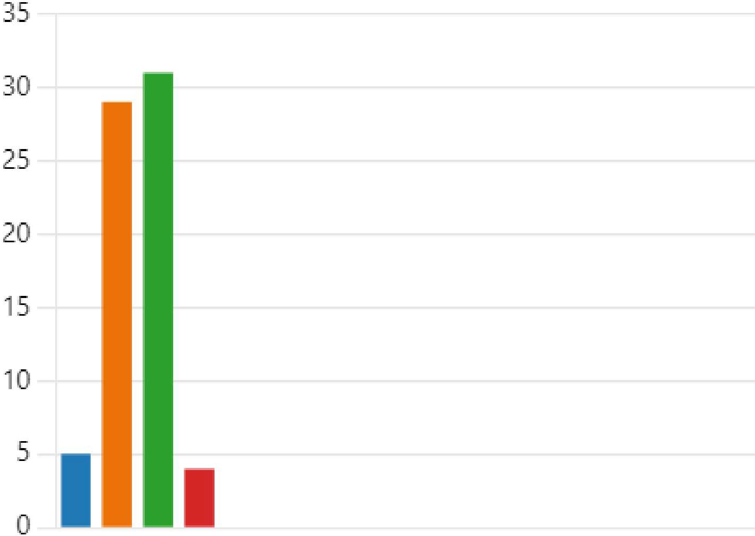

|  |  |
| --- | --- |
| 05:00-06:00 | 5 |
| 06:00-07:00 | 29 |
| 07:00-08:00 | 31 |
| 08:00-09:00 | 4 |

1. Zu welcher Zeit fährst du Heim?

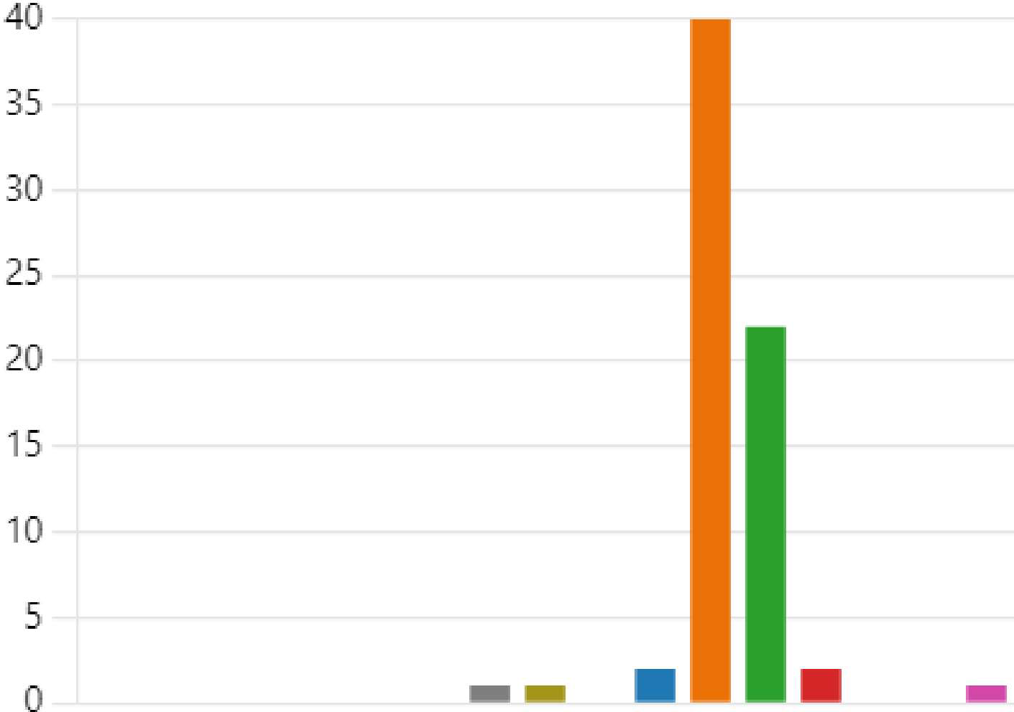

|  |
| --- |
| 05:00-06:00 |
| 06:00-07:00 |
| 07:00-08:00 |
| 08:00-09:00 |
| 09:00-10:00 |
| 10:00-11:00 |
| 11:00-12:00  12:00-13:00 1 |
| 13:00-14:00 1  14:00-15:00 |
| 15:00-16:00 2 |
| 16:00-17:00 40 |
| 17:00-18:00 22  18:00-19:00 2 |
| 19:00-20:00 |
| 20:00-21:00  21:00-22:00 |

1. Arbeitest du in einem Schichtmodell?

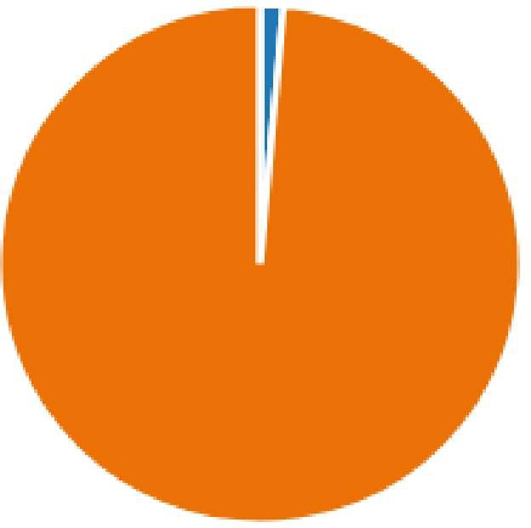

 Ja 1

 Nein68

1. Wie viel wäre der maximale Betrag, den du ezhalen würdest für eine Fahrgemeinschaft (in Euro, pro Fahrt)

**2** Befragten **(3%)** antworteten **5 Euro** für diese Frage.

**Autos Angabe**

**Land**

**Monat**

**Modell Distanz 5 Euro**

**Benzinpreis**

**Preisgefühl**

**Absetzen**

**Null**

**Fahrtgeld**

**km**

**Vorgabe Anzahl Personen Fuß kA verschiedene Faktoren**

1. Wärst du dazu bereit selbst Fahrten anzubieten?

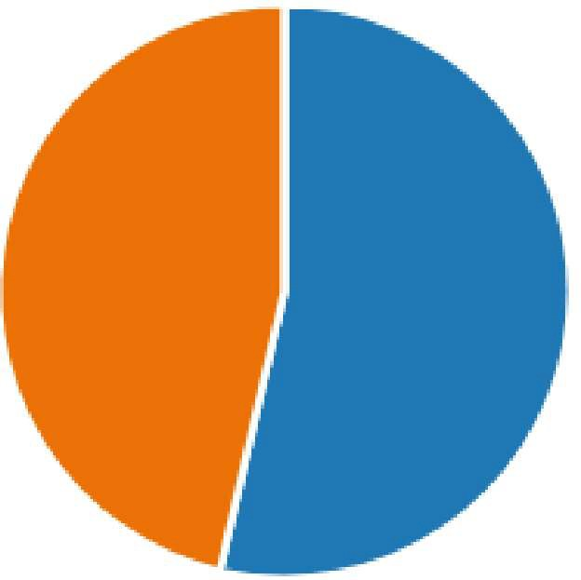 Ja 37

**Nein** 32

1. Wie weit wäre der maximale Umwerg, den du in Anspruch nehmen würdest, um eine weitere Person abzuholen? (in Minuten)

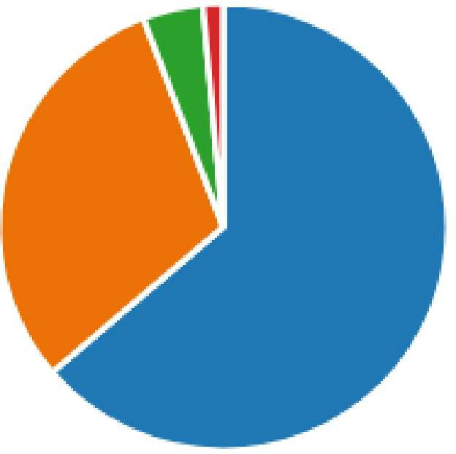 0-5 Minuten44

 5-10 Minuten 21

 10-15 Minuten 3

15+ Minuten 1

1. Wie wichtig sind dir Bewertungen von Fahrern/Fahrerinnen und Mitfahrern/Mitfahrerinnen?

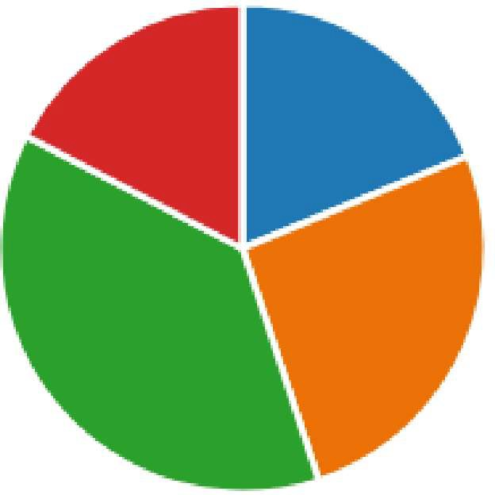 wichtig 13

 eher wichtig 18

 eher nicht wichtig 26

gar nicht wichtig 12

1. 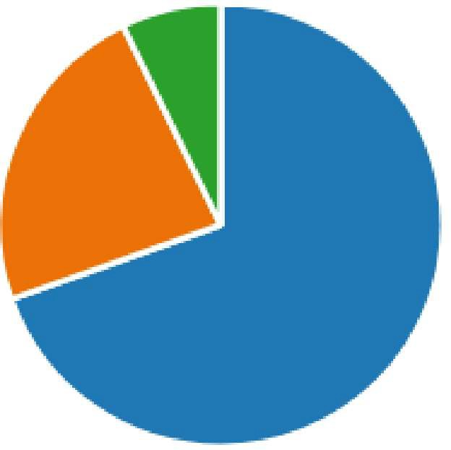Soll eine Chatfunktion für vereinbarte Fahrgemeinschaften vorhanden sein (mit oder ohne Push Notification?



|  |  |
| --- | --- |
| Ja, mit Push Notification | 48 |
| Ja, ohne Push Notification | 16 |
| Nein | 5 |

1. Würdest du die App nur am Arbeitsplatz nutzen oder auch von zu Hause aus?

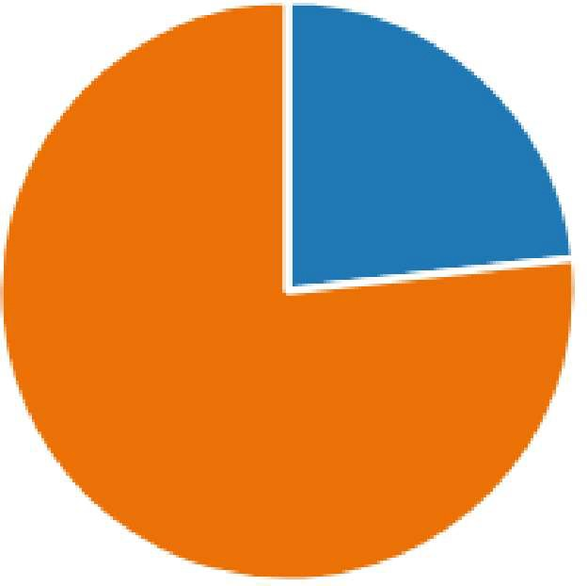

 nur am Arbeitsplatz 16

zu Hause und beim Arbeitsplatz **53**

1. Hast du weitere Anmerkungen oder Vorschläge bezüglich einer Getzner Textil AG Fahrgemeinschafts-App?

**6** Befragten **(29%)** antworteten **App** für diese Frage.

**flexiblen Arbeitszeiten**

**unverbindliche Abfahrtzeiten potenzielle "Haltestellen**

**Töchter Getzner Textil AG**

**Rückfahrt freien Plätze**

**bevorzugte Parkplätze App Mitarbeiter**

**xxx Uhr**

**gute Idee**

**St. Gallenkirch längere Anreise**

**Automatische Routenplanung**

**Persönliche Rückfrage Möglichkeit**

**längeren arbeitsweg**

**gewisser Bedarf**

**öffentlichen Verkehrsmitteln**

# Hauptteil praktisch

## Sitemap

<https://online.visual-paradigm.com/app/diagrams/#LDiplomarbeit>

Die Sitemap ist ein unverzichtbares Instrument innerhalb unseres Projekts, das uns dabei unterstützt hat, die Struktur unserer Website klar zu definieren und zu visualisieren.

Hier ist eine ausführliche Beschreibung der Sitemap, die wir verwendet haben:

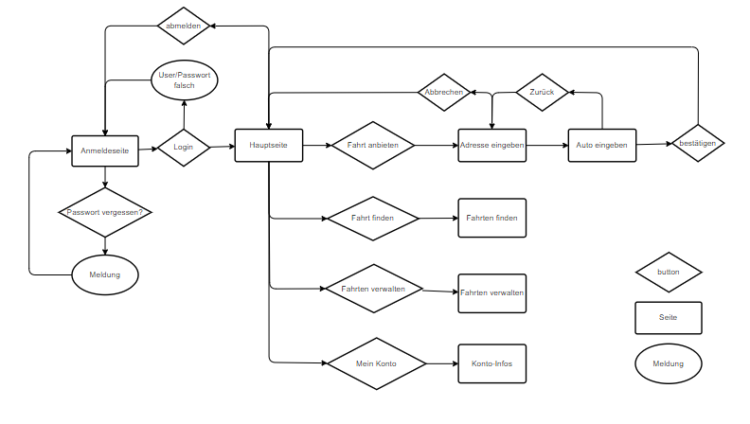

Der Nutzer betritt zuerst die Anmeldeseite der App. Bei fehlerhaften oder nicht existierenden E-Mail-Adressen oder Passwörtern erhält er eine entsprechende Fehlermeldung. Andernfalls kann der Nutzer die Option „Passwort vergessen“ wählen. Bei erfolgreicher Authentifizierung gelangt der Nutzer zur Hauptseite, auf der er vier Optionen hat: Das Anbieten einer Fahrt, das Finden einer Fahrt, das Verwalten eigener Fahrten oder das Ansehen seines Kontos.

Möchte ein Nutzer eine Fahrt anbieten, gelangt er auf eine Seite, auf der er persönliche Angaben wie Vor- und Nachnamen, Adresse und Abfahrtszeit sowie eine Beschreibung inklusive Telefonnummer und zusätzlichen Informationen eingibt. Nach Bestätigung gelangt er zur nächsten Seite, auf der er Details zu seinem Fahrzeug wie Kennzeichen, Marke und Anzahl der verfügbaren Sitzplätze eingibt. Durch diese Angaben wird die Fahrt veröffentlicht und für andere Nutzer sichtbar gemacht.

Möchte der Nutzer eine Fahrt finden, kann er die entsprechende Seite aufrufen, auf der er eine Tabelle mit allen verfügbaren Fahrten findet. Eine Filterfunktion ermöglicht es ihm, nach Straßen, Städten oder Ländern zu suchen und passende Fahrten zu finden. Er kann sich für eine Fahrt entscheiden und diese buchen.

Für die Bearbeitung oder Löschung eigener Fahrten kann der Nutzer die Seite „Fahrten verwalten“ verwenden. Er hat auch die Möglichkeit, eine gebuchte Fahrt zu stornieren. Des Weiteren stehen ihm auf der Seite „Mein Konto“ Informationen über seine Benutzerdaten zur Verfügung.

## User Interface Metin

Wir entwickelten einen schrittweisen Ansatz, der mit der Erstellung von Mockups begann. Diese Entwürfe dienten als Grundlage für die Planung des Layouts und der Funktionen der Benutzeroberfläche. Wir verwenden einfache Werkzeuge und unser eigenes Urteilsvermögen, um Designelemente wie Menüführung, Buttons, Icons und Farbschemata zu definieren.

Die Entwicklung war stark von unserem eigenen Feedback und der direkten Beobachtung abhängig. Statt auf externe Rückmeldungen zu warten, nahmen wir selbst die Rolle des kritischen Betrachters ein. Dies ermöglichte es uns, schnell Anpassungen vorzunehmen und das Design stetig zu verbessern.

Nachdem wir einen zufriedenstellenden Stand erreicht hatten, begannen wir, die Applikation selbst als Testumgebung zu nutzen. Statt eine separate Testumgebung zu erstellen, verwendeten wir die entwickelte Applikation in ihrem jeweiligen Entwicklungsstadium, um die Benutzererfahrung zu evaluieren und zu optimieren. Durch die direkte Art des Testens konnten wir ein realistisches Bild von der Anwendung und ihrer Benutzbarkeit erhalten.

Die Selbsttestung war ein wesentlicher Teil unseres Entwicklungsprozesses. Durch aktives Ausprobieren der Applikation konnten wir nicht nur die Funktionalität und Benutzerfreundlichkeit der Applikation gewährleisten, sondern auch sicherstellen, dass die Applikation den Anforderungen und Erwartungen entspricht. Wir haben die unterschiedlichen UI-Elemente und Layouts analysiert, um die optimale Benutzererfahrung zu ermitteln.

Der direkte und hands-on-Ansatz bei der Gestaltung und Evaluierung des User-Interfaces ermöglichte es uns, eine Applikation zu entwickeln, die sowohl funktional als auch ästhetisch ansprechend ist.

## Vorgang UI

Das User Interface wurde mit Hilfe des App-Builders erstellt, einer Software, die es ermöglicht, benutzerdefinierte Anwendungen ohne Programmierkenntnisse zu entwickeln. Der App-Builder enthält eine Vielzahl von vorgefertigten Bausteinen, die per Drag-and-Drop in das Interface eingefügt werden können. Diese Bausteine umfassen Funktionen wie Menüs, Schaltflächen und Formulare. Das Drag-and-Drop-Prinzip erlaubt es dem Benutzer, Elemente auszuwählen und anzupassen, um das gewünschte Layout zu erstellen. Durch diesen benutzerfreundlichen Ansatz können auch Personen ohne technische Kenntnisse an der Entwicklung des User Interfaces beteiligt werden.

### Startseite

Nur wenige Elemente wurden für die Startseite verwendet, da der App-Builder eine hervorragende Vorlage bietet, die sofort verwendet werden kann. Mit den vorgefertigten Elementen und Layouts des Builders lässt sich eine ansprechende Startseite erstellen, ohne dass zusätzliche Elemente hinzugefügt werden müssen.

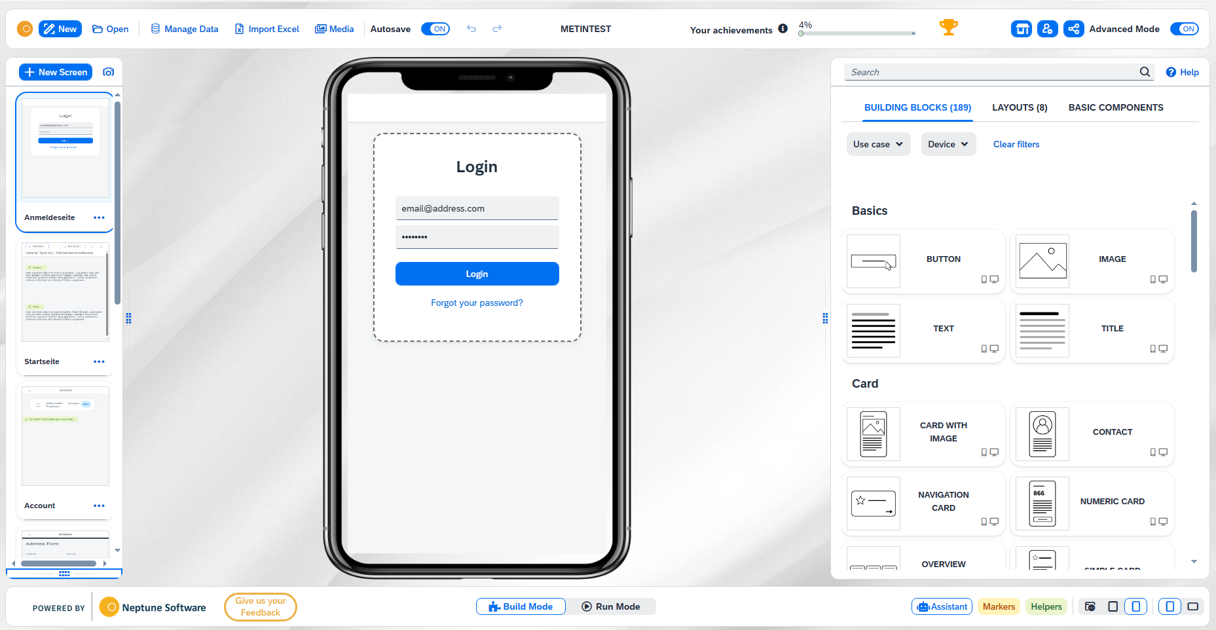

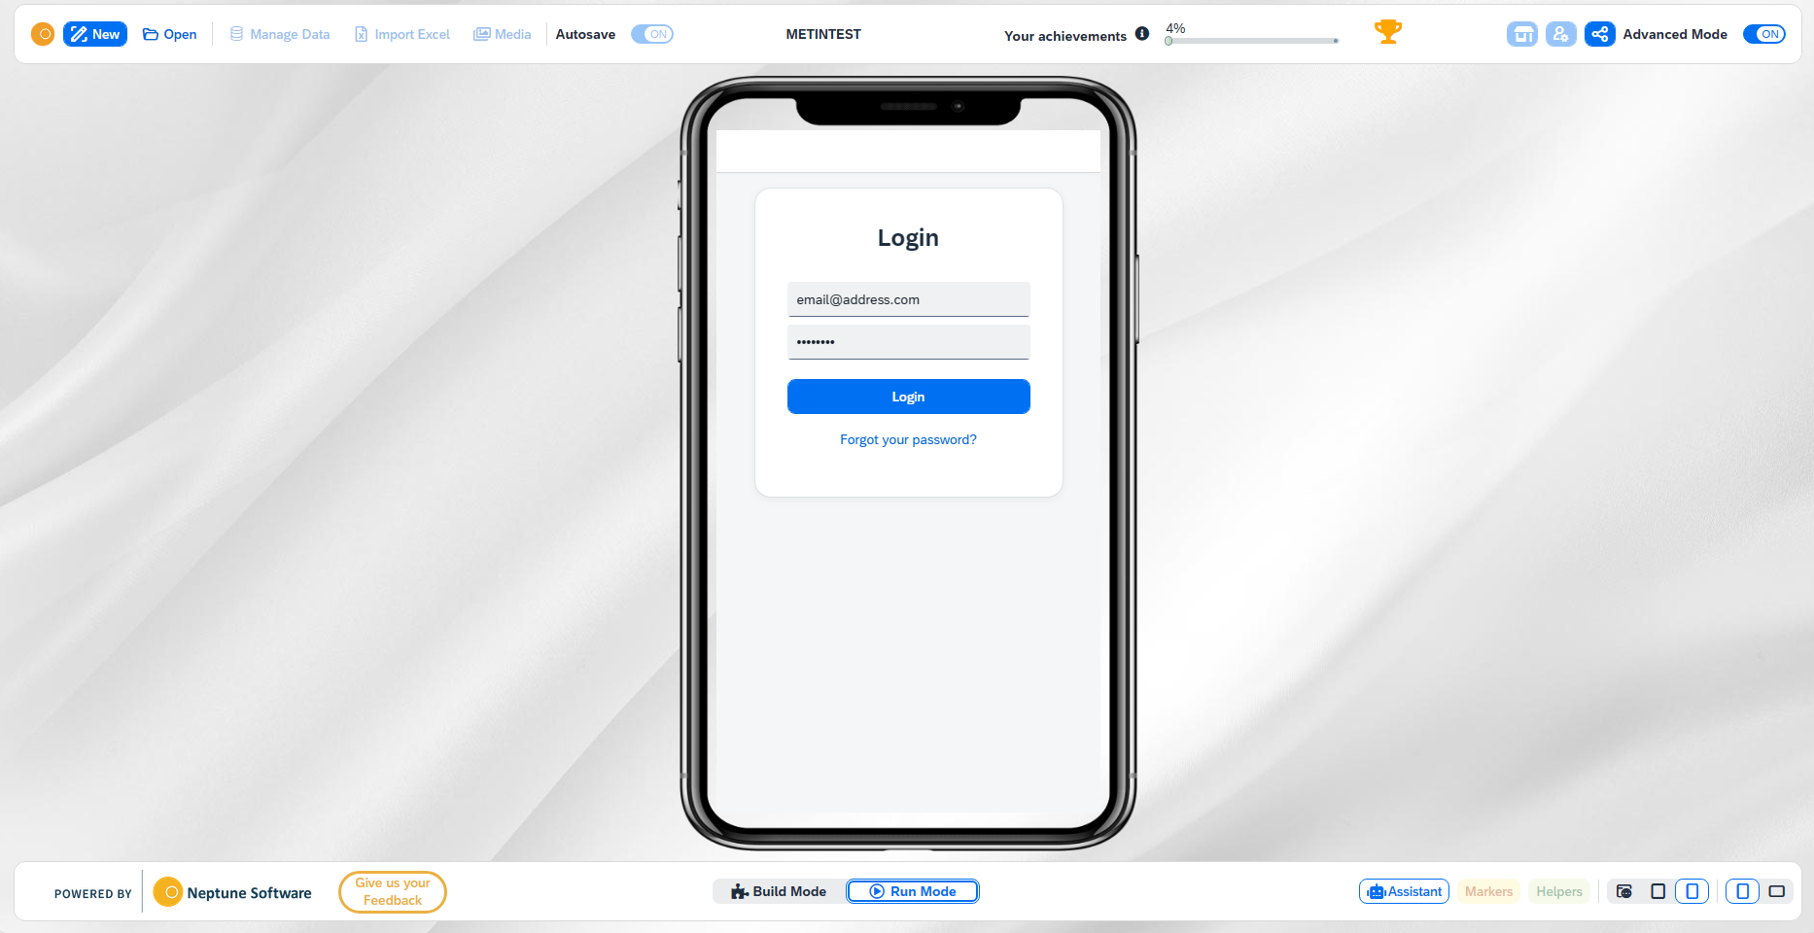

## Datenbankschema

Im anschließenden Abschnitt werden wir das Datenbankschema ausführlicher erläutern.

### Allgemeiner Erklärung des Datenbankschemas

Im Datenbankschema wurden drei Tabellen konfiguriert:

1. t_user: Diese Tabelle dient zur Speicherung von Benutzerdaten.
2. t_add_carpool: Hier werden hinzugefügte Fahrten gespeichert.
3. t_user_carpool: In dieser Tabelle werden die gebuchten Fahrten gespeichert.

Im folgenden Abschnitt werden wir die Struktur und Funktionalität jeder dieser Tabellen ausführlich erläutern.

### Benutzertabelle (t_user)

Die Benutzertabelle (t_user) dient, wie zuvor erwähnt, zur Speicherung von Benutzerinformationen. Hierbei werden wesentliche Daten wie Benutzername, Passwort, Vorname, Nachname, E-Mail-Adresse sowie weitere optionale Informationen wie Arbeitsplatz und Fahrzeugdetails gespeichert. Diese Tabelle bildet das Fundament für die Benutzerverwaltung innerhalb der Anwendung und ermöglicht es, Benutzerkonten zu erstellen, zu authentifizieren und zu verwalten.

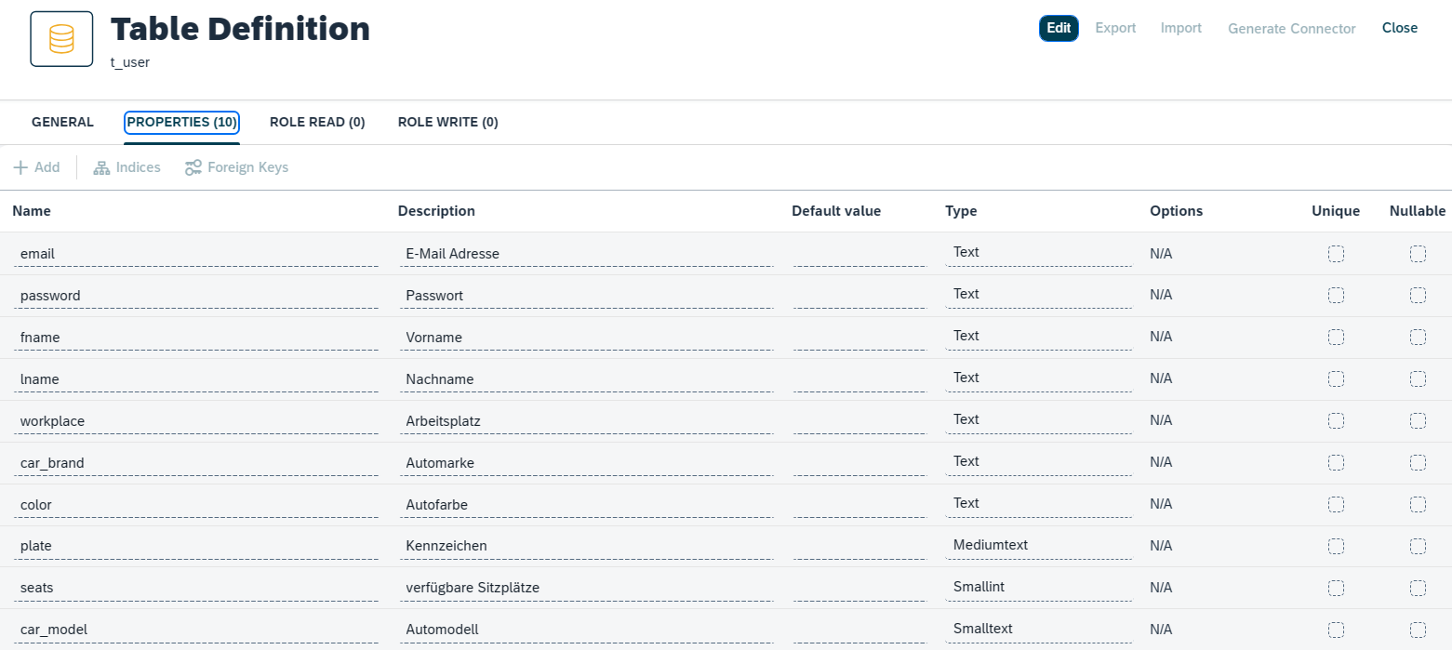

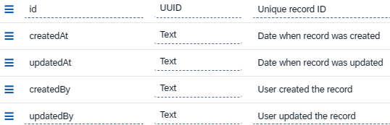

Nachdem eine Tabelle in der "Table Definition" erstellt wurde, werden automatisch folgende Attribute eingefügt, wie in der Abbildung zu sehen ist:

* id (UUID): Eine eindeutige Kennung für jede Zeile in der Tabelle, normalerweise generiert mit einer UUID (Universally Unique Identifier), um die Eindeutigkeit sicherzustellen.
* createdAT: Das Datum und die Uhrzeit, zu der der Datensatz erstellt wurde. Dies wird automatisch beim Einfügen eines neuen Datensatzes gesetzt und bleibt unverändert.
* updatedAT: Das Datum und die Uhrzeit der letzten Aktualisierung des Datensatzes. Initial ist dies normalerweise das gleiche wie `createdAT`, und es wird jedes Mal aktualisiert, wenn der Datensatz geändert wird.
* createdBy: Eine Referenz oder eine Kennung des Benutzers oder des Prozesses, der den Datensatz erstellt hat. Dies könnte beispielsweise der Benutzername oder die ID des angemeldeten Benutzers sein.
* updatedBy: Eine Referenz oder eine Kennung des Benutzers oder des Prozesses, der den Datensatz zuletzt aktualisiert hat. Ähnlich wie `createdBy`, aber für Aktualisierungen.

Durch die Integration von automatisch generierten IDs, Zeitstempeln für Erstellungs- und Aktualisierungsdaten sowie Referenzen auf die Ersteller und zuletzt aktualisierenden Benutzer wird die Integrität und Nachvollziehbarkeit der Benutzerdaten gewährleistet.

### Fahrten-Tabelle (t_add_carpool)

Die Fahrten-Tabelle (t_add_carpool) dient der Speicherung von Fahrten, die von Benutzern angeboten werden. Jede Fahrt wird durch eine eindeutige FahrtID identifiziert, was die Verwaltung erleichtert. Diese Tabelle ermöglicht die Zuordnung zu einem bestimmten Benutzer und Fahrzeug, wodurch die Verantwortlichkeit und die Details der Fahrten verwaltet werden können.

Datum und Uhrzeit der Abfahrt werden erfasst, um den Zeitpunkt der Fahrt festzulegen und Fahrten zu planen. Die Beschreibungsfunktion erlaubt die Eingabe zusätzlicher Informationen wie Telefonnummern oder anfallende Kosten im Voraus.

Ein wichtiger Aspekt ist der Bestätigungsstatus der Fahrt, der angibt, ob die Fahrt bereits bestätigt wurde oder noch aussteht. Dies ist von entscheidender Bedeutung für die Organisation und Verwaltung der Fahrten.

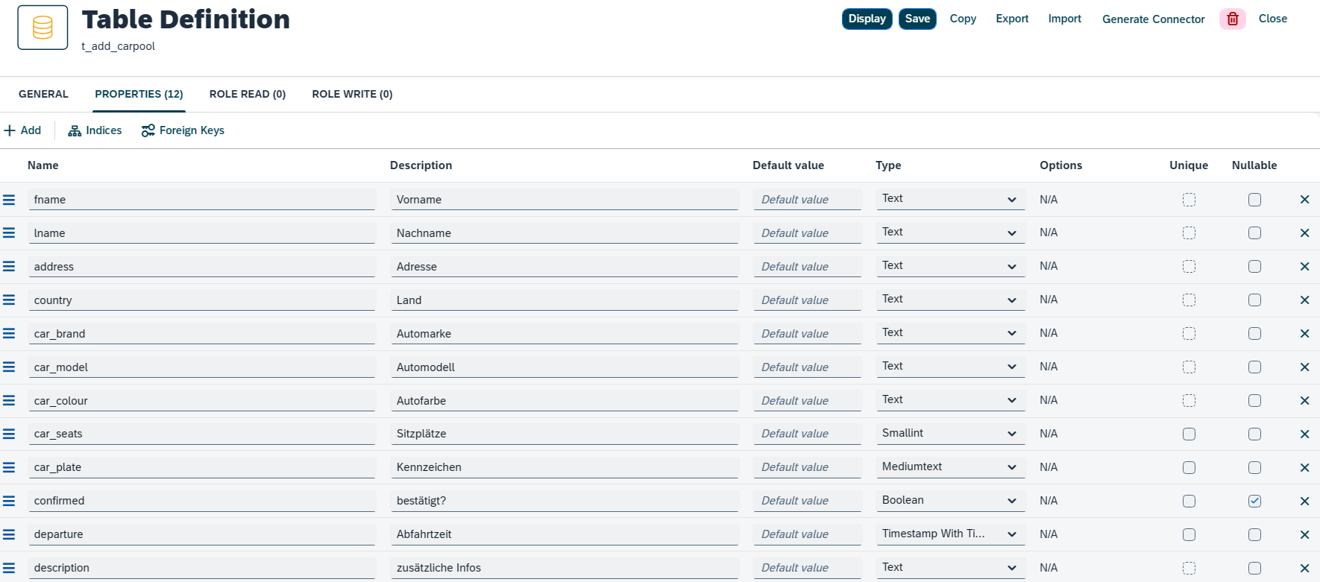

### Gebuchte Fahrten-Tabelle (t_user_carpool)

## API-Integration

### API allgemein

Neptune Open Edition ist eine datenorientierte Plattform, die Werkzeuge zur Verfügung stellt, um APIs (Application Programming Interfaces) zu entwerfen und zu implementieren, um auf Datenbanken zuzugreifen. Es bietet eine benutzerfreundliche Oberfläche, um API-Endpunkte basierend auf den in der Datenbank definierten Tabellen und Operationen zu generieren.

In Neptune, die Verwendung der HTTP-Methoden `POST` und `PUT` folgt einer ungewöhnlichen Konvention, bei der `POST` für das Aktualisieren von Datensätzen verwendet wird, während `PUT` zur Erstellung neuer Datensätze dient. (siehe )

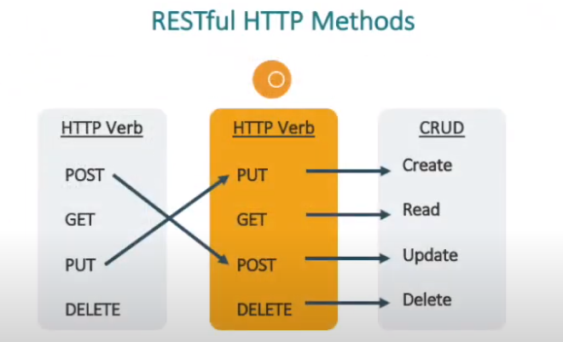

Mit der API-Designer-Funktion von Neptune Open Edition können Entwickler die gewünschten Operationen für eine bestimmte Tabelle festlegen und dann die entsprechenden API-Endpunkte automatisch generieren lassen. Diese Operationen könnten CRUD-Operationen (Create, Read, Update, Delete) oder benutzerdefinierte Operationen sein, die auf die spezifischen Anforderungen der Anwendung zugeschnitten sind.

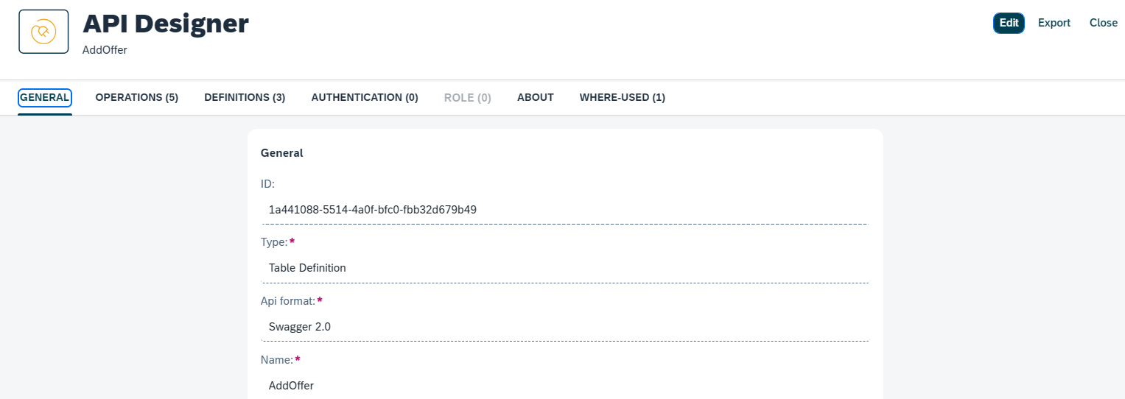



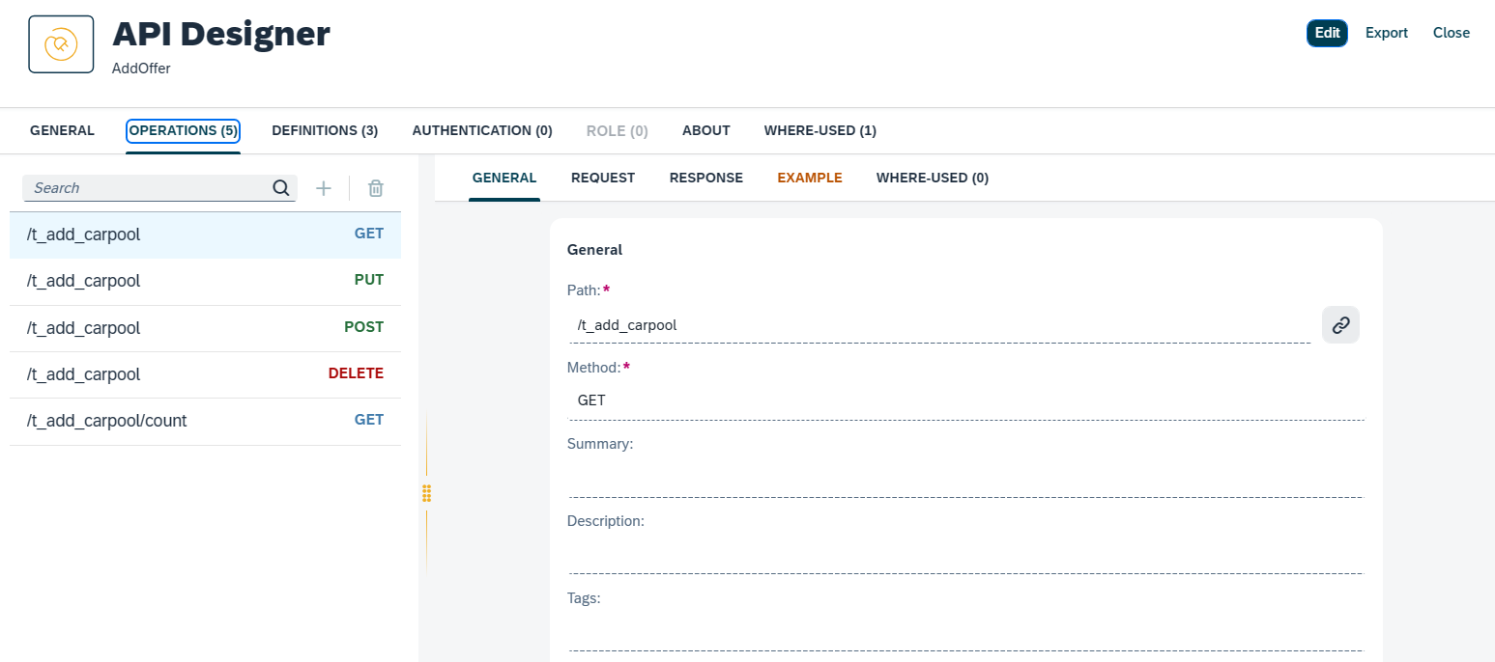

## Entwicklung der Seiten

Im nachfolgenden Abschnitt werden wir ausführlich beschreiben, wie die Seiten der Anwendung erstellt wurden. Wir werden detaillierte Einblicke in den Entwicklungsprozess geben, einschließlich der Codierung, der Strukturierung der Seiten und der Implementierung von Funktionen.

### Anmeldeseite (p_login)

Die Anmeldeseite erfordert, dass Benutzer ihre E-Mail-Adresse und ihr Passwort eingeben, um Zugang zur Hauptseite zu erhalten. Dabei erfolgt die Authentifizierung über eine GET-API, die mit der Datenbanktabelle "t_user" verbunden ist.

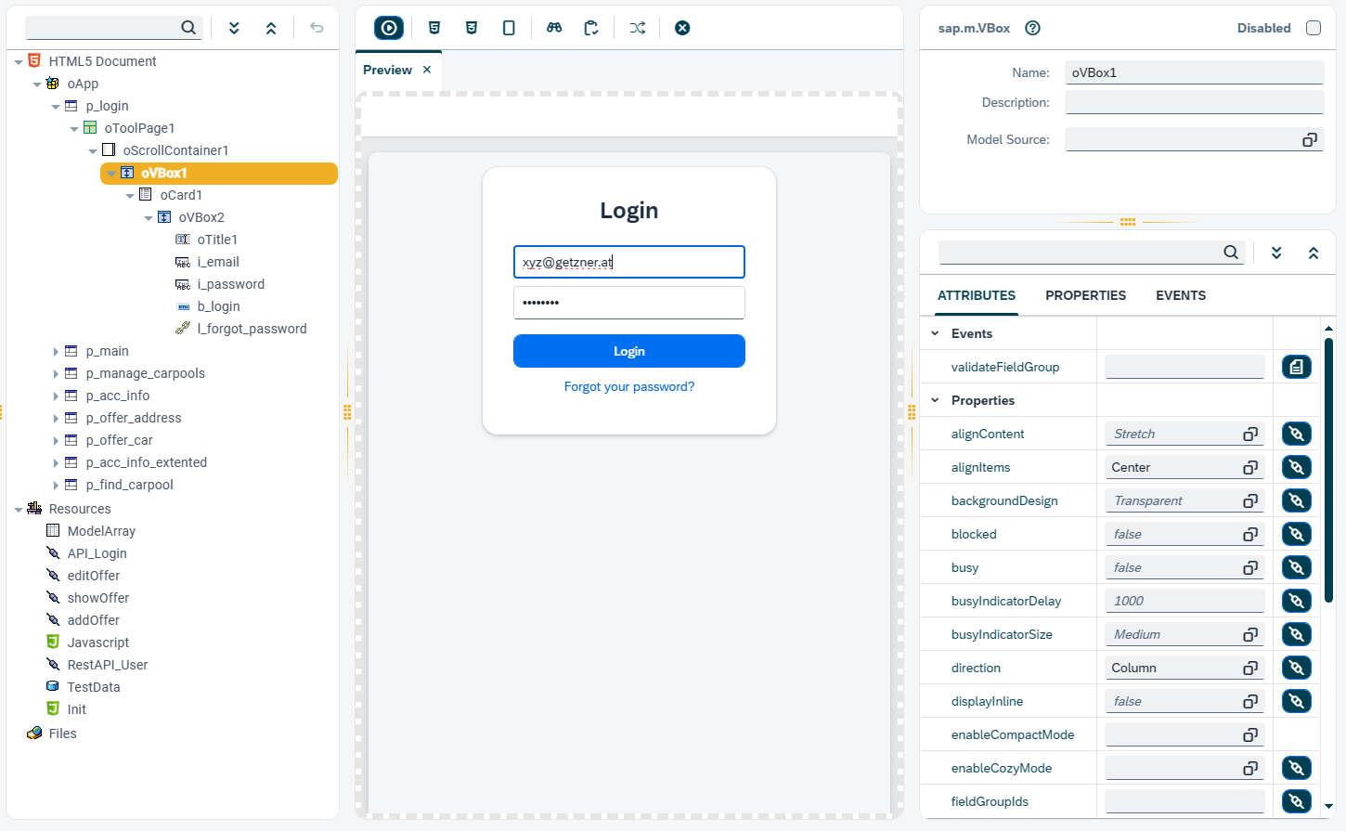

Nachdem der Button `b_login` geklickt wurde, wird die Anfrage für den Benutzerlogin ausgelöst. Dabei werden die E-Mail-Adresse und das Passwort, die in den entsprechenden Eingabefeldern eingegeben wurden, an die API-Login übermittelt. Anschließend erfolgt eine Prüfung, ob die eingegebenen Anmeldedaten mit den in der Datenbank gespeicherten übereinstimmen. Die API-Anfrage wird daraufhin gesendet, und die Antwort wird verarbeitet, um festzustellen, ob der Benutzer authentifiziert ist und Zugriff auf die Anwendung erhält.

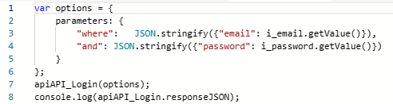

Der Code (siehe abbildung) überprüft die Antwort der API-Anfrage und leitet den Benutzer basierend auf der Antwort weiter. Zunächst wird die JSON-Antwort der API-Anfrage abgerufen und in der Variable `test` gespeichert. Dann wird überprüft, ob die Antwort Daten enthält, indem die Länge des Datenmodells überprüft wird. Wenn Daten vorhanden sind, wird der Benutzer zur Hauptseite der Anwendung weitergeleitet. Andernfalls wird eine Meldung angezeigt, die den Benutzer darüber informiert, dass die eingegebene E-Mail oder das Passwort ungültig ist und er es erneut versuchen soll.

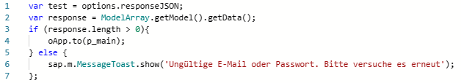

### Hauptseite (p_main)

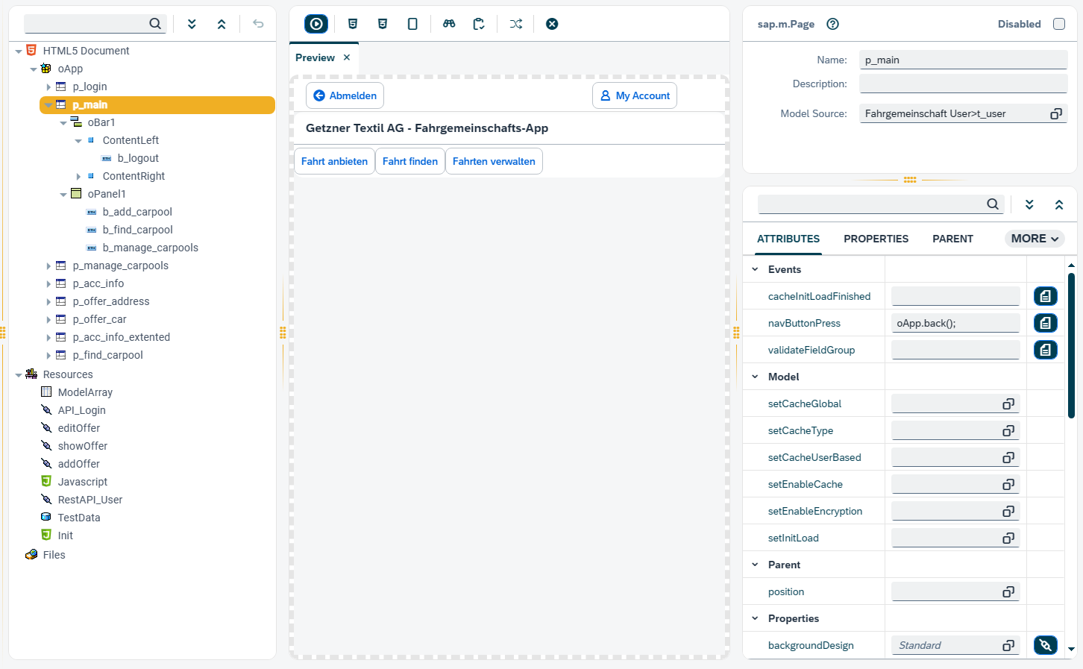

Die Hauptseite der Anwendung bietet eine Reihe von Funktionen, die Benutzern eine umfassende Kontrolle über ihre Nutzung ermöglichen. Dazu gehören die Möglichkeit, sich sicher abzumelden und das Konto zu verlassen.

Des Weiteren können Benutzer auf der Hauptseite neue Fahrangebote einstellen oder nach verfügbaren Fahrten suchen. Darüber hinaus besteht die Möglichkeit, gebuchte Fahrten zu verwalten, indem Buchungen überprüft, bearbeitet oder storniert werden können. Diese Funktionen bieten Benutzern die Flexibilität und Kontrolle, um ihre Fahrtanfragen und Buchungen bequem zu verwalten und zu organisieren.

### Fahrten einfügen

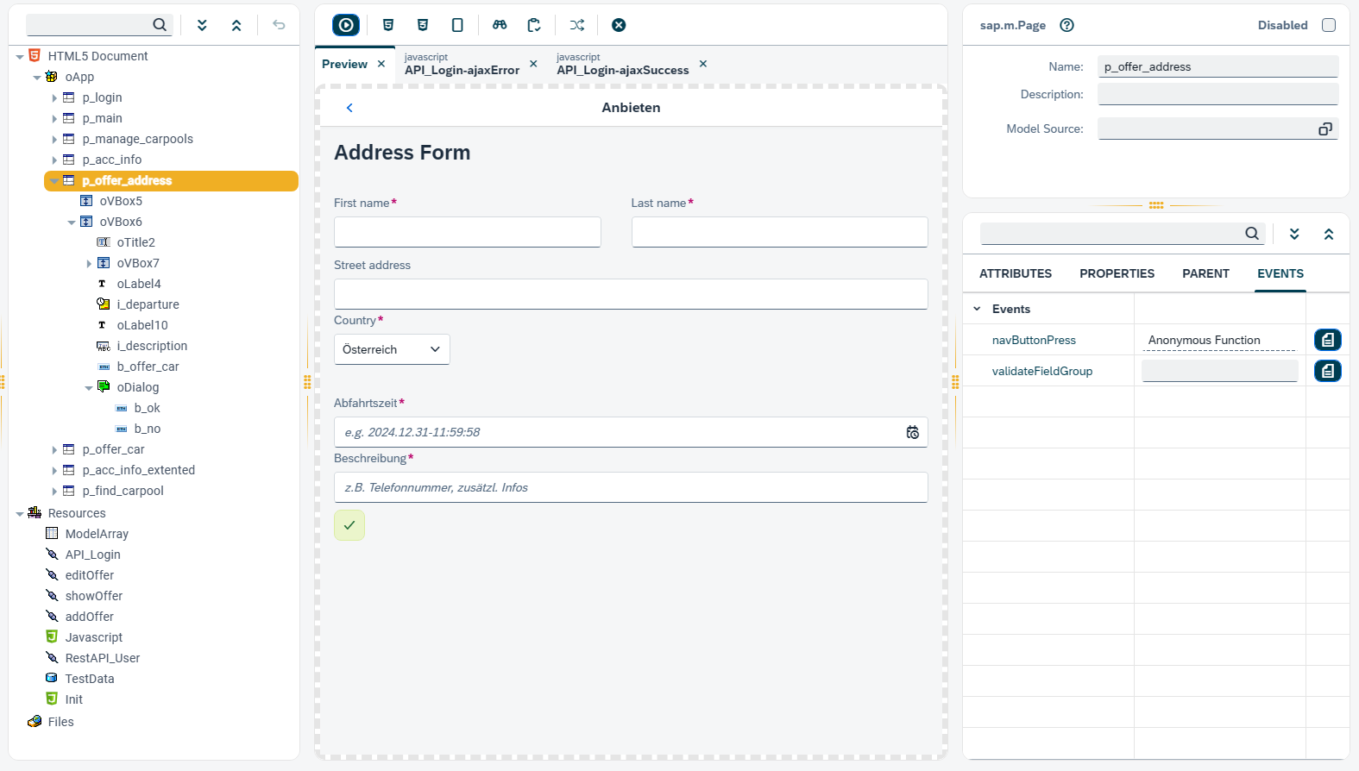Um eine Fahrt einzufügen, muss der Benutzer seinen Vor- und Nachnamen, die Abfahrtsadresse und -zeit sowie eine Beschreibung eingeben. Alle diese Felder müssen ausgefüllt sein, da sonst die Fahrt nicht eingefügt werden kann. Nach dem Einfügen wird der Benutzer aufgefordert, Informationen über sein Auto einzugeben. Auch hier müssen alle Felder ausgefüllt sein.

Wenn der Benutzer entscheidet, die Eingabe abzubrechen, kann er auf den Zurück-Button klicken. Dabei öffnet sich ein Dialog, der den Benutzer nach der Bestätigung fragt. Wenn der Benutzer bestätigt, dass er die Fahrt abbrechen möchte, wird er zur Hauptseite zurückgeleitet. Andernfalls bleibt er auf der aktuellen Seite.

Die eingegebenen Daten werden mit Hilfe der PUT-API in die Tabelle `t_add_car` gespeichert. Sobald die Fahrt erfolgreich eingefügt wurde, wird der Benutzer auf die Seite (p_offer_car) zur Eingabe von Autodaten weitergeleitet.

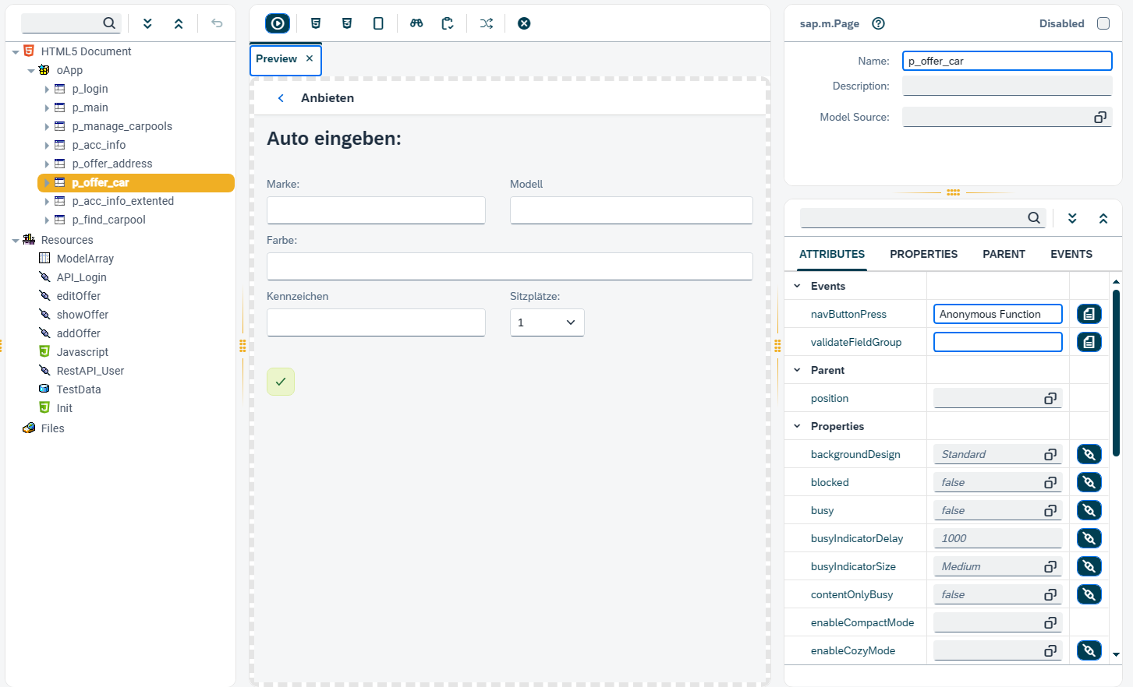

### Fahrten finden (p_find_carpool)

Wenn ein Benutzer eine Fahrt finden möchte, gelangt er auf die Seite "Fahrt finden". Auf dieser Seite hat er die Möglichkeit, eine Vielzahl von verfügbaren Fahrten einzusehen. Durch eine eingefügte Filterfunktion kann er die angezeigten Fahrten nach verschiedenen Kriterien wie seinem Wohnort oder anderen spezifischen Präferenzen filtern lassen. Dies ermöglicht es ihm, gezielt nach Fahrten zu suchen, die seinen Anforderungen und Bedürfnissen entsprechen.

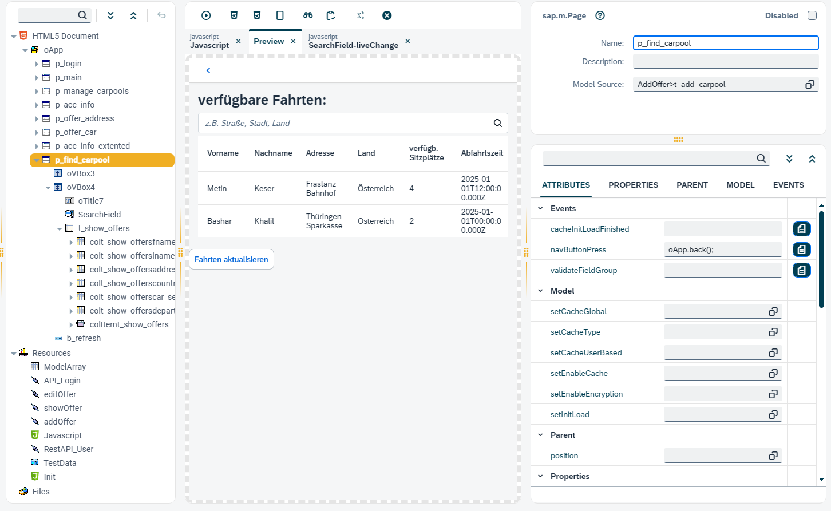

Die Seite ist einfach gestaltet und enthält eine Tabelle, die durch den Einsatz eines Tools namens "Table Wizard" eingefügt wurde. Mit diesem Tool können alle Tabellendaten, die in der Table-Definition definiert sind, mühelos eingefügt werden. Es bietet auch die Möglichkeit, nur bestimmte Spalten einzufügen, um die Anzeige zu individualisieren.

Die Seite wurde über die GET-API mit der Tabelle `t_add_carpool` verbunden. Dadurch können die Daten dieser Tabelle abgerufen und in der Tabelle auf der Seite angezeigt werden. Diese Verbindung ermöglicht eine nahtlose Integration der Datenbankinhalte in die Benutzeroberfläche der Anwendung.

Die Filterfunktion ist simpel gestaltet und ermöglicht es dem Benutzer, nach verschiedenen Kriterien zu filtern. Der bereitgestellte Code (siehe Abbildung) demonstriert die Verwendung von mehreren Filtern mit einer logischen ODER-Verknüpfung. Er identifiziert das Bindingsobjekt der Tabelle `t_show_offers` und erstellt dann ein neues Filterobjekt. Dieses enthält Unterfilter für die Spalten "address" und "country". Jeder Unterfilter verwendet die Bedingung "Contains", um zu überprüfen, ob die entsprechende Spalte den vom Benutzer eingegebenen Wert enthält. Schließlich wird die Filterung angewendet, wobei die logische ODER-Verknüpfung verwendet wird, um sicherzustellen, dass entweder die Adresse oder das Land den eingegebenen Wert enthalten muss.

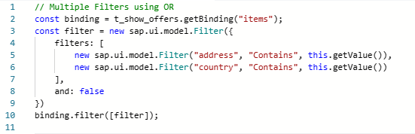

# Zusammenfassung

# Quell- und Literaturverzeichnis

[1]

„Mitfahr-App für alle | twogo |“. Zugegriffen: 27. März 2024. [Online]. Verfügbar unter: <https://www.twogo.com/de/>

[2]

„Neptune Software Community“, Neptune Software Community. Zugegriffen: 27. Februar 2024. [Online]. Verfügbar unter: <https://community.neptune-software.com/>

[3]

„Neptune App Builder :: Neptune DXP Documentation“. Zugegriffen: 27. Februar 2024. [Online]. Verfügbar unter: <https://docs.neptune-software.com/neptune-dxp-portal/app-builder.html>

[4]

„Neptune App Builder :: Neptune DXP Documentation“. Zugegriffen: 13. Februar 2024. [Online]. Verfügbar unter: <https://docs.neptune-software.com/neptune-dxp-portal/app-builder.html>

[5]

„Homepage“, Neptune Software. Zugegriffen: 27. Februar 2024. [Online]. Verfügbar unter: <https://www.neptune-software.com/>

[6]

„Getzner Textil | Innovative Textilien seit 1818“. Zugegriffen: 27. Februar 2024. [Online]. Verfügbar unter: <https://www.getzner.at/>

[7]

„Getzner Textil“, *Wikipedia*. 23. Januar 2024. Zugegriffen: 11. März 2024. [Online]. Verfügbar unter: <https://de.wikipedia.org/w/index.php?title=Getzner_Textil&oldid=241461621>

[8]

„Getzner Textil“, *Wikipedia*. 23. Januar 2024. Zugegriffen: 27. Februar 2024. [Online]. Verfügbar unter: <https://de.wikipedia.org/w/index.php?title=Getzner_Textil&oldid=241461621>

[9]

„Bus oder Mitfahrt? Jetzt günstige Fahrten finden. | BlaBlaCar“. Zugegriffen: 13. Februar 2024. [Online]. Verfügbar unter: <https://www.blablacar.de/>

-------------------------------------------

Neptune Software Community. „Neptune Software Community“. Zugegriffen 27. Februar 2024. <https://community.neptune-software.com/>.

<https://community.neptune-software.com/topics/online-training/blogs/e-learning--neptune--d-x-p----open--edition--developer--fo>

# Abbildungsverzeichnis

Abbildung 1: Projektumweltanalyse 15

Abbildung 6: Projektstrukturplan 19

Abbildung 5‑1: API-Designer - Hauptseite 32

Abbildung 5‑2: Visual-Paradigm Logo 32

Abbildung 5‑3: Github Logo 33

# Tabellenverzeichnis

Tabelle 2: Projektmeilensteinplan 20